На основу члана 123. Закона о заштити потрошача („Службени гласник РС”, бр. 62/14, 6/16 - др. закон и 44/18 - др. закон) и члана 38. став 1. Закона о планском систему Републике Србије („Службени гласник РС”, број 30/18),

Влада доноси

С Т Р А Т Е Г И Ј У
ЗАШТИТЕ ПОТРОШАЧА ЗА ПЕРИОД 2019 – 2024. ГОДИНЕ

- УВОД

Стратегија заштите потрошача за период 2019-2024. године (у даљем тексту: Стратегија) усваја се на основу члана 123. Закона о заштити потрошача („Службени гласник РС”, бр. 62/14, 6/16 - др. закон и 44/18 - др. закон), као и члана 38. став 1. Закона о планском систему Републике Србије („Службени гласник РС”, број 30/18). Форма и садржина Cтратегије урађена је на основу члана 55. Уредбе о методологији управљањa јавним политикама, анализи ефеката јавних политика и прописа и садржају појединачних докумената јавних политика („Службени гласник РС”, број 8/19). Увођењем заштите потрошача у Устав Републике Србије („Службени гласник РС”, бр. 98/06), Република Србија је показала јасну опредељеност ка вођењу активне политике заштите потрошача и изградњи правног система у овој области који одговара модерном демократском друштву и направила основу за даљи развој заштите потрошача. Спремност Србије да се интегрише у привредне токове Европске уније (у даљем тексту: ЕУ), додатно је допринела унапређењу ове области, a кроз имплементацију пројеката финансираних из ИПА фондова.
Међутим, и поред тога што је ова уставна категорија садржана у међународном уговору као једна од обавеза, јачање заштите потрошача је првенствено неопходно у интересу сопствених грађана и као таква, уређена законским и позаконским актима и планирана стратешким документима.
У претходном периоду плански приступ заштити потрошача садржан је у Националном програму заштите потрошача за период од 2007. до 2012. године, након чега је усвојена Стратегија за заштиту потрошача за период 2013-2018. године која је успешно спроведена у претходном периоду. Стратегија за заштиту потрошача за период 2013-2018. године је свеобухватан документ који је израђен као резултат рада представника Министарства трговине, туризма и телекомуникација (у даље тексту: МТТТ) и експерата ангажованих на имплементацији ИПА 2009 Пројекта „Јачање заштите потрошача у Србији”. Учешћем Националног савета за заштиту потрошача, кога су чинили представници ресорних министарстава, удружења за заштиту потрошача (у даљем тексту: удружења потрошача), као и представници академске јавности и привреде, у изради овог стратешког документа обезбеђено је постизање консензуса различитих интересних група у доношењу даљих корака развоја ове области. Проценат извршења Акционог плана у петогодишњем периоду био је 90% и у великој мери је указало да је на спровођењу стратешких мера критично заједничко деловање надлежних институција, као и финансијски ресурси за реализацију истих.

2. ДОКУМЕНТИ JАВНЕ ПОЛИТИКЕ И ЗАКОНОДАВНИ ОКВИР

2.1. Документи јавне политике
Стратегија је предвиђена Планом рада Владе Републике Србије за 2019. годину где је као референтни документ наведена Стратегија развоја трговине Републике Србије до 2020. године („Сл. гласник РС”, бр. 100/16). Овај плански документ заштиту потрошача третира у засебном делу, фокусирајући се на приоритете за наредни период од којих су релевантни: усклађивање домаћих прописа са најновијим прописима Европске уније у домену заштите потрошача, сарадња између ресорних министарстава и удружења потрошача, развој колективне заштите потрошача, као и санкционисање непоштене пословне праксе и неправичних уговорних одредаба, уз посебно наглашавање потребе даљег развоја вансудског решавања потрошачких спорова, као и подстицање и обавезивање самих привредних субјеката да га спроводе. Тако се и у Стратегији, као што се у горе поменутом планском документу и наводи, сагледавањем достигнутог степена развоја и његовим поређењем са актуелним токовима у Европској унији, постављају нови циљеви и планирају мере у домену заштите потрошача усклађене са стандардима који постоје на развијеним тржиштима.
Поред тога, Стратегија развоја информационог друштва у Републици Србији до 2020. године („Службени гласник РС”, бр. 51/10) дефинише заштиту потрошача у е-трговини као област на коју је потребно посветити посебну пажњу будући да куповина преко Интернета носи другачије ризике у односу на класичну куповину. Ова стратегија препознаје потенцијал онлајн куповине и експанзију која се дешава последњих година у овој области, а посебно потребу развоја заштите потрошача у куповини на мрежи са свим специфичностима које она носи.
С обзиром на то да је један од принципа заштите потрошача безбедност производа, тако систем инфраструктуре квалитета представља основ за безбедност и квалитет производа који је уређен у Стратегији унапређења система инфраструктуре квалитета у Републици Србији за период 2015-2020. године („Службени гласник РС” бр. 93/15).
Поред тога, Национални програм за усвајање правних тековина Европске уније (у даљем тексту: НПАА) таргетира Стратегију у делу 3.28. Здравствена заштита и заштита потрошача као једну од планираних мера за постизање пуне усклађености са правним тековинама ЕУ.

2.2. Законодавни оквир

Потрошачка политика је предвиђена највишим законодавним актом који у члану 90. прописује „Република Србија штити потрошаче. Посебно су забрањене радње усмерене против здравља, безбедности и приватности потрошача, као и све нечасне радње на тржишту. “ Кровни закон који уређује област заштите потрошача јесте Закон о заштити потрошача („Сл. гласник РС“, бр. 62/14, 6/16 – др. Закон и 44/18 – др. закон) (у даљем тексту: ЗЗП), али питање извршења прописа регулисано је другим законима као што су Закон о парничном поступку („Сл. гласник РС“, бр. 72/11, 49/13 – одлука УС, 74/13 – одлука УС, 55/14 и 87/18), Закон о тржишном надзору („Сл. гласник РС“, бр. 92/11), Закон о инспекцијском надзору („Сл. гласник РС“, бр. 36/15, 44/18 – др. закон и 95/18), Закон о општем управном поступку („Сл. гласник РС“, бр. 18/16 и 95/18 – аутентично тумачење) и Закон о прекршајима („Сл. гласник РС“, бр. 65/13, 13/16 и 98/16 – одлука УС). Ови закони заједно дефинишу оквир и процедуре које треба примењивати ради заштите потрошача, посебно у погледу извршења и делотворних казни. Тако се, нарочито, поступци надлежних органа дефинишу кроз неколико законских инструмената, при чему ЗЗП и други инструменти заједно предвиђају процедурална правила којих се треба придржавати.
Будући да политика заштите потрошача инволвира различите политике једне државе, то је хоризонтална и мултидсциплинарна и као таква обухвата следећа законска и подзаконска акта који су у ингеренцији различитих институција:
- Закон о општој безбедности производа („Службени гласник РС“, бр. 41/09) и Закон о техничким захтевима за производе и оцењивању усаглашености („Службени гласник РС“, бр. 36/09) који уређују безбедност и усаглашеност производа су у надлежности МТТТ, али и Министарства здравља кроз Сектор за инспекцијеске послове, Министарства пољопривреде, шумарства и водопривреде кроз Сектор пољопривредне инспекције, Министарства привреде кроз Сектор за квалитет и безбедност производа, Министарства за заштиту животне средине кроз Сектор за надзор и предострожност у животној средини, Министарства рударства и енергетике кроз секторе који обављају инспекцијске послове у области енергетике и рударства;
- Закон о безбедности хране („Сл. гласник РС“, бр. 41/09 и 17/19) и Закон о органској производњи („Сл. гласник РС“, бр. 30/10 и 17/19 др. закон) који уређују безбедност хране, у ингеренцији Министарства пољопривреде, шумарства и водопривреде које је надлежно и за Закон о вину („Сл. гласник РС“, бр. 41/09 и 93/12), Закон о јаким алкохолним пићима („Сл. гласник РС“, бр. 92/15), Закон о пиву („Сл. гласник РС“, бр. 30/10) и Закон о етанолу („Сл. гласник РС“, бр. 41/09). У оквиру истог министарства је и Закон о ветеринарству („Сл. гласник РС“, бр. 91/05, 30/10 и 93/12);
- Закон о санитарном надзору („Сл. гласник РС“, бр. 125/04) и Закон о здравственој исправности предмета опште употребе („Сл. гласник РС“, бр. 92/11) такође уређују безбедност хране, с тим што су у ингеренцији Министарства здравља. Ово министарство је надлежно и за Закон о здравственој заштити („Сл. гласник РС“, бр. 25/19) и Закон о здравственом осигурању („Сл. гласник РС“, бр. 25/19) који уређују здравствене услуге и Закон о лековима и медицинским средствима („Сл. гласник РС“, бр. 30/10, 107/12, 113/17 др. закон и 105/2017 – др. закон) и Закон о здравственој заштити („Сл. гласник РС“, бр. 25/19) који уређују безбедност лекова;
- Када су у питању туристичке услуге, уређују их Закон о туризму („Сл. гласник РС“, бр. 17/19), Закон о заштити потрошача („Сл. гласник РС“, бр. 62/14, 6/16 – др. Закон и 44/18 – др. закон), Закон о оглашавању („Сл. гласник РС“, бр. 6/16), Закон о јавним скијалиштима („Сл. гласник РС“, бр. 46/06) и Закон о удружењима („Сл. гласник РС“, бр. 51/09, 99/11-др. закон и 44/18-др. закон), а надзор над овим законима врше МТТТ преко тржишних инспектора, односно туристичких инспектора, као и Министарство омладине и спорта преко спортских инспектора и Регулаторно тело за електронске комуникације;
- Инфраструктуру квалитета (акредитација, стандардизација, метрологија и технички прописи – оцењивање усаглашености) уређују Закон о акредитацији („Сл. гласник РС“, бр. 73/10), Закон о стандардизацији („Сл. гласник РС“, бр. 36/09 и 46/15), Закон о метрологији („Сл. гласник РС“, бр. 15/16) и Закон о техничким захтевима за производе и оцењивању усаглашености („Сл. гласник РС“, бр. 36/09) који су у надлежности Министарства привреде;
- Услуге од општег економског интереса уређују Закон о енергетици („Сл. гласник РС“, бр. 145/14 и 95/18 – др. закон) и Закон о заштити потрошача („Сл. гласник РС“, бр. 62/14, 6/16 – др. закон и 44/18 – др. закон), док је први закон у надлежности Министарства енергетике и рударства које врши надзор преко електоренергетских инспектора, инспектора опреме под притиском и енергетског инспектора, као и МТТТ преко тржишних инспектора (маркирање, мониторинг и квалитет деривата нафте);
- Заштиту животне средине уређују Закон о заштити животне средине („Сл. гласник РС“, бр. 135/04, 36/09, 36/09-др. закон, 72/09-др. закон и 43/11-УС, 14/16, 76/18, 95/18 – др. закон и 95/18 – др. закон) и Закон о управљању отпадом („Сл. гласник РС“, бр. 36/09, 88/10, 14/16 и 95/18 – др. закон) за који је надлежно Министарство заштите животне средине;
- Закон о водама („Сл. гласник РС“, бр. 30/10, 93/12, 101/16, 95/18 и 95/18 – др. закон) у ингеренцији Министарства пољопривреде, шумарства и водопривреде;
- локалну самоуправу уређује Закон о локалној самоуправи („Сл. гласник РС“, бр. 129/07, 83/14 – др. Закон, 101/16 – др. Закон и 47/18), а финансирање јединица локалне самоуправе Закон о финансирању локалне самоуправе („Сл. гласник РС“, бр. 62/06, 47/11, 93/12, 99/13 – усклађени дин. изн., 125/14 – усклађени дин. изн., 95/15 – усклађени дин. изн., 83/16, 91/16 – усклађени дин. изн., 104/16 – др. Закон, 96/17 – усклађени дин. изн., 89/18 – усклађени дин. изн. и 95/18) који је у надлежности Министарства финансија и привреде и Министарства државне управе и локалне самоуправе;
- финансијске услуге уређују Закон о осигурању („Сл. гласник РС“, бр. 139/14), Закон о заштити корисника финансијских услуга („Сл. гласник РС“, бр. 36/11 и 139/14), Закон о заштити корисника финансијских услуга код уговора на даљину („Службени гласник РС“, бр. 44/2018), Закон о финансијском лизингу („Сл. гласник РС“, бр. 55/03, 61/05, 31/11, 99/11-др. закон и 99/11-др. закон), Закон о Народној банци Србије („Сл. гласник РС“, бр. 72/03, 55/04, 85/05- др. закон, 44/10, 76/12, 106/12, 14/15, 40/15 – одлука УС и 44/18), Закон о банкама („Сл. гласник РС“, бр. 107/05, 91/10 и 14/15) и Закон о добровољним пензијским фондовима и пензијским плановима („Сл. гласник РС“, бр. 85/05 и 31/11) за које је надлежна Народна банка Србије;
- електронске комуникационе услуге уређује Закон о електронским комуникацијама („Сл. гласник РС“, бр. 44/10, 60/13 – одлука УС, 62/14 и 95/18 – др. закон) за који је надлежна Републичка агенција за електронске комуникације (РАТЕЛ);
- заштиту конкуренције уређује Закон о заштити конкуренције („Сл. гласник РС“, бр. 51/09 и 95/13) за који је одговорна Комисија за заштиту конкуренције (КЗК), док у оквиру МТТТ Сектор за трговину, услуге и политику конкуренције прати и анализира стање у области конкуренције, дефинише мере за унапређење конкуренције и интензивирање примене европских стандарда у области заштите конкуренције.

ЗЗП је даље развио механизме успостављене претходним законом који је усвојен 2010. године, између осталог одредбама које предвиђају прецизнији опис обавеза трговаца. Надлежним инспекторима се изричито дају овлашћења и обавезе да истраже да ли су ове одредбе задовољене, а трговци се обавезују да воде евиденцију приговора и решавања спорова са потрошачима, чиме се ствара солидна основа за проверу да ли трговци задовољавају обавезе предвиђене Законом, укључујући процедуралне обавезе. Чланом 56. ЗЗП установљена је јасна процедура за изјављивање приговора и инспекцијски наздор, са циљем побољшања праксе решавања приговора. Једна од најбитнијих одредби овог закона тиче се јачања институционалног оквир заштите потрошача чиме је створена основа за формирање Сектора за заштиту потрошача у оквиру надлежног министарства. 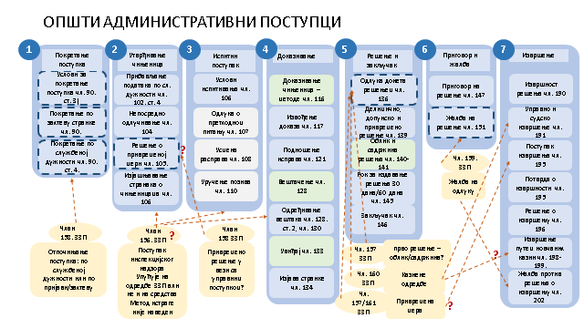
преглед административних поступака у области заштите потрошача
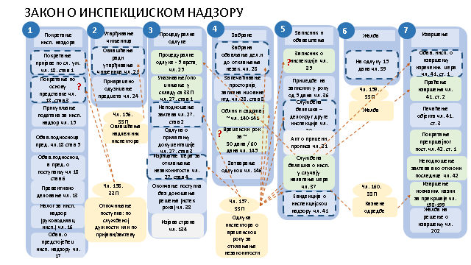
Преглед инспекцијских поступака у области заштите потрошача

Подзаконска акта која уређују област заштите потрошача:

- Правилник о садржини и начину вођења евиденције удружења и савеза удружења за заштиту потрошача и услова за упис („Сл. гласник РС“, бр. 21/2015)
- Правилник о раду тела за вансудско решавање потрошачких спорова („Сл. гласник РС“, бр. 74/2015)
- Правилник о облику и садржини обрасца за одустанак од уговора на даљину или уговора који се закључује изван пословних просторија („Сл. гласник РС“, бр. 21/2015)
- Уредба о садржини обрасца за одустанак од уговора о временски подељеном коришћењу непокретности, о трајним олакшицама за одмор, о помоћи приликом препродаје и о омогућавању размене („Сл. гласник РС“, бр. 12/2015)
- Уредба о садржини стандардног информативног обрасца за уговоре о временски подељеном коришћењу непокретности, о трајним олакшицама за одмор, о помоћи приликом препродаје и о омогућавању размене („Сл. гласник РС“, бр. 12/2015)

2.3. Усклађеност са правним тековинама ЕУ

Хармонизација са правним тековинама ЕУ је у великој мери спроведена кроз инкорпорирање потрошачких директива – кључне директиве су транспоноване у ЗЗП, као што су Директива 2011/83/ЕЗ о правима потрошача, Директива 2005/29/ЕЗ о непоштеној пословној пракси, Директива 93/13/ЕЕЗ о непоштеним условима у потрошачким уговорима, Директива 85/374/ЕЕЗ о одговорности за неисправне производе (са изменама 99/34/ЕЗ), Директива 99/44/ЕЗ о продаји робе широке потрошње и одговарајућим гаранцијама, Директива 90/314/ЕЕЗ о пакет аранжманима, Директива 2008/122/ЕЗ о тајм шерингу, Директива 98/27/ЕЗ о мерама забране и Директива 2013/11/ЕУ о алтернативном решавању спорова. Директиве о услугама од општег економског интереса су такође транспоноване у ЗЗП и то одредбе које се односе на заштиту потрошача, као што су 2002/22/EЗ Директива о универзалним услугама, 2009/72/EЗ Директива о електричној енергији, 2009/73/EЗ Директива о природном гасу, док је Директива 98/6/EЗ о истицању цене транспонована у ЗЗП, али и у Закон о трговини („Сл. гласник РС“, бр. 53/2010, 10/2013 и 44/2018 - др. закон) и Закон о оглашавању („Сл. гласник РС“, бр. 6/16).
Европска комисија је у свом Извештају о скринингу за Поглавље 28, који је састављен у јуну 2016. године након билатералног скрининга који је одржан у фебруару 2015. године, навела да „Србија улаже напоре да развије систем заштите потрошача у складу са стратегијама и вредностима ЕУ о заштити потрошача. Општи оквир постоји.“ Анализа хармонизације у 2018. години показала је и потврдила да је ниво хармонизације у ЗЗП на високом нивоу и да ЗЗП даје јасан оквир за потрошачку политику у једном законодавном акту. Оно што и даље представља изазов, међутим, јесте извршење транспонованих и хармонизованих прописа и у том погледу треба предузети важне кораке, нарочито у погледу делотворних казни и вансудског решавања спорова. Међутим, хармонзација је континуиран процес и захтева стално праћење и додатно инкорпорирање.

3. ПОСТОЈЕЋЕ СТАЊE

Република Србија је остварила знатан напредак у периоду од 2005. године када је усвојен први Закон о заштити потрошача („Службени гласник РС”, бр. 79/2005) који се примењивао до 2011. године и чија је концепција обухватала заштиту најважнијих права потрошача декларисаних у смерницама Резолуције 39/248 Уједињених нација из 1985. године. Законодавни оквир је у великој мери прилагођен правним тековинама ЕУ, чиме се обезбеђује законодавна основа у свим областима заштите, док је институционални систем заснован на начелу партнерства са удружењима потрошача и сарадњи носиоца заштите потрошача. Извршењe је унапређено усвајањем ЗЗП и применом поступка заштите колективног интереса потрошача, док су редовни инспекцијски надзори, засновани на годишњем плану инспекцијског надзора, допринели спровођењу релевантних прописа на терену. Унапређењу доприноси и развијени систем секторског решавања спорова, посебно у финансијским и туристичким услугама.
И поред тога што је унапређење ове области континуиран, уједно је и комплексан процес и као такав захтева константан мониторинг и одговор на уоченa спорна питања. Реализацијом Стратегије за заштиту потрошача за период 2013-2018. године, као и спровођењем ЗЗП, уочено је низ сегмената које је потребно унапредити како би се обезбедила ефикаснија заштита потрошача. У циљу свеобухватнијег сагледавања постојећег стања, МТТТ је ангажовало Факултет организационих наука Универзитета у Београду како би спровео SWOT анализу и студијски приступио детектованим проблемима. На основу истраживања и налаза овог факултета урађени су закључци и препоруке које чине и стручну основу за припрему Стратегије. Поред тога, у оквиру ИПА 2013 пројекта „Даљи развој заштите потрошача у Србији” који је имплементиран у периоду од августа 2017. године до августа 2019. године, урађене су анализе и препоруке за даљи развој заштите потрошача у складу са постојећим стањем, расположивим ресурсима и обавезама преузетим из Споразума о стабилизацији и придруживању између Европских заједница и њихових држава чланица, са једне стране, и Републике Србије, са друге стране („Службени гласник РС”, бр. 83/08) (у даљем тексту: Споразум).
Република Србија се Споразумом обавезала да ће спроводити активну политику заштите потрошача, укључујући већу информисаност и развој невладиних институција, усклађивање законодавства о заштити потрошача, делотворну заштиту потрошача ради побољшања квалитета робе широке потрошње и одржавања одговарајућих стандарда безбедности, као и надзор надлежних органа над спровођењем прописа и омогућавање приступа правди у случају спора. Имајући ово у виду, европска потрошачка политика има релевантну улогу у формирању потрошачке политике у Републици Србији у оквиру процеса приступања, као инструмент за увођење и имплементацију високог нивоа заштите потрошача.
Повеља о основним правима Европске уније 2007/Ц 303/01 у члану 38. прописује висок ниво заштите потрошача ЕУ и у складу са тим, Европска комисија је 2012. године усвојила Агенду заштите потрошача за период између 2013. и 2020. године, што у великој мери обухвата период Стратегије за заштиту потрошача у периоду од 2013. до 2018. године. Ова агенда је представила визију потрошачке политике дефинисане у четири стуба: промовисање безбедности потрошача, унапређивање знања о правима потрошача, јачање извршења прописа о потрошачима и интегрисање интереса потрошача у кључне секторске политике. Стратегија заштите потрошача за период 2013-2018. године урађена је у складу са овом агендом, јер су спровођење прописа који уређују заштиту потрошача, интегрисање заштите потрошача у секторске политике и оснаживање потрошача били препознати као најбитнији сегмент претходне Стратегије. Извршење по питању нивоа хармонизације са правним тековинама ЕУ, унапређења оквира за спровођење прописа и оснаживање удружења потрошача је на високом нивоу, што указује на стварну конвергенцију са важећом стратегијом ЕУ.

3.1. Оцена претходних стратешких докумената

Како је Стратегија заштите потрошача за период 2013‒2018. године била у складу са Споразумом ради стварања бољег окружења за потрошаче, тако су и у складу са њим предложени неопходни циљеви и активности.
Дефинисане мере заснивале су се на приоритетима за јачање институционалног капацитета државних институција и невладиних организација, потреби за бољом интеграцијом политике заштите потрошача у све друге политике, механизмима за судску и вансудску заштиту потрошача и боље спровођење политике заштите потрошача. Предложене иницијативе за јачање капацитета државног органа надлежног за заштиту потрошача имале су за циљ побољшање способности и знања државних службеника и повећање нивоа сарадње са другим кључним институцијама у оквиру ове области.
Општи циљ Стратегије заштите потрошача за период 2013‒2018. године дефинисан је као потреба „да се до 2018. године обезбеди висок ниво заштите потрошача у Републици Србији и унапреди систем заштите потрошача у складу са стандардима и праксом ЕУ.” Да би се остварио тај циљ, дефинисано је шест циљева:
ЦИЉ 1: Унапређење заштите права и интереса потрошача изменама прописа;
ЦИЉ 2: Боља интеграција политике заштите потрошача у друге државне политике;
ЦИЉ 3: Даље јачање институционалног оквира заштите потрошача;
ЦИЉ 4: Делотворније спровођење закона и ефикаснији систем надзора над тржиштем у области заштите потрошача;
ЦИЉ 5: Јачање удружења потрошача и индивидуалних потрошача;
ЦИЉ 6: Развој чврстог оквира за регионалну и међународну сарадњу.

Спровођењем ове стратегије остварени су важни резултати који се могу сматрати прекретницом у развоју заштите потрошача у Републици Србији, а главни резултати спровођења Стратегије били су:
- Потпуна хармонизација са правним тековинама ЕУ у области заштите потрошача преношењем релевантних директива ЕУ у ЗЗП чиме није учињен само формалан напредак у придруживању јединственом тржишту, већ је уведен висок ниво заштите потрошача у смислу права потрошача, непоштеног пословања и услова уговора, мера забране у интересу потрошача и заштите колективног интереса потрошача;
- Учињен је изузетан напредак у јачању институционалног оквира заштите будући да се креирање политике и законодавна надлежност подижу на ниво сектора у оквиру МТТТ;
- Дигитализација заштите потрошача извршена је кроз развој јединствене базе података чиме је омогућено достављање приговора путем интернета, али и генерисање података на основу којих је могуће праћење тржишта; покренута је интернет страница која пружа информације потрошачима и трговцима;
- Ојачана је сарадња са удружењима потрошача, чиме је подигнут ниво финансирања удружења и створени су услови за поступање по све већем броју приговора;
- Настављена је сарадња са правосудним органима, привредним коморама и другим организацијама на пољу јачања капацитета свих релевантних актера, кроз обуку и информативне активности;
- Спроведени су поступци којима се штити колективни интерес потрошача, а који су имали утицај на одређене сегменте тржишта, нарочито у погледу општих услова уговора и телекомуникација;
- Удружења потрошача су у овом периоду адекватно оснажена на шта указује и податак да су финансијска средства која им се додељују забележила раст са 7 милиона динара, колико је алоцирано удружењима потрошача у 2014. години, на 18,4 милиона динара колико је додељено 2018. године. Поред повећања износа финансијске помоћи, порастао је и број удружења потрошача којима су додељена финансијска средства за спровођење пројеката. Тако је са почетних 4 удружења потрошача колико их је добило дотације у првој години финансијске помоћи, тај број порастао на 11 током назначеног стратешког периода. Уз финансијску подршку МТТТ, такође је организован низ кампања за информисање потрошача и трговаца. Догађаји намењени подизању нивоа свести у сарадњи с удружењима потрошача бавили су се кључним питањима у области заштите.

Поред очигледног успеха, може се рећи да је ова стратегија идентификовала и изазове које је неопходно превазићи како би се постигло успешно спровођење. Тако је детектован велики број мера које зависе од партнера на спровођењу, као и доступности финансијске подршке, што је у крајњој инстанци резултирало чињеницом да су одређене мере само делимично спроведене, док мањи број није постигао задовољавајућ ниво извршења.

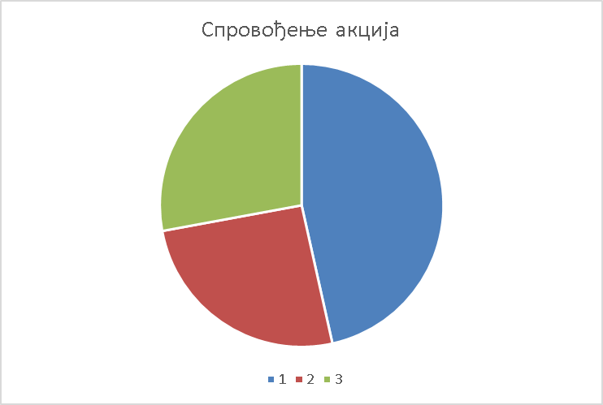
Спровођење претходне Стратегије

- Спроведено 2. Делимично спроведено 3. Није спроведено
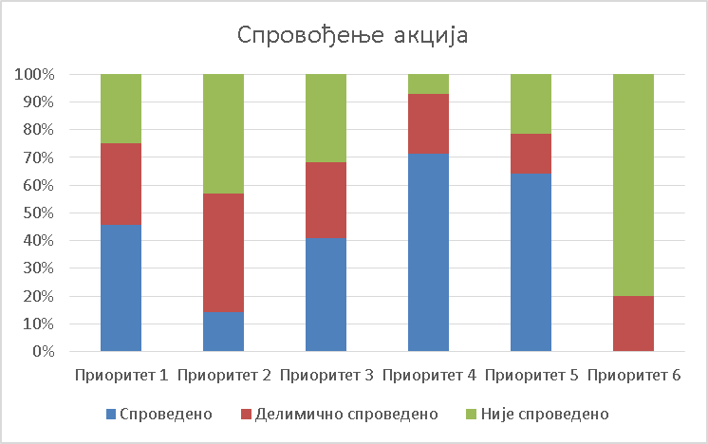
Спровођење акција по циљевима (приоритетима)

Највише акција спроведено је у оквиру следећих циљева: делотворније спровођење закона – не ограничавајући потребу за даљим унапређењем у овој области у периоду који ће обухватити наредна стратегија – и ефикаснији систем надзора над тржиштем у области заштите потрошача (Циљ 4) и јачање удружења потрошача и индивидуалних потрошача (Циљ 5), а у великој мери спроведено је и унапређење заштите права и интереса потрошача изменама прописа (Циљ 1). Циљ „Даље јачање институционалног оквира заштите потрошача” спроведен је у мањој мери због ограничених ресурса, али и због чињенице да нису спроведене оне активности које су захтевале константну сарадњу са партнерима. Циљ 2 „Боља интеграција политике заштите потрошача у друге државне политике” спроведен је у мањој мери док Циљ 6 „Развој чврстог оквира за регионалну и међународну сарадњу” није у великој мери реализован услед недостатка материјалних ресурса. Упоређујући спроведене и нереализоване акције, долази се до закључка да су мање успешне биле оне акције које захтевају интензивну партнерску сарадњу, што је основ за корекције у будућим активностима.
Сагледавањем заштите потрошача у претходном петнаестогодишњем периоду, од када је усвојен први закон који је уређивао ову област, приметне су измене које се тичу овлашћења тржишне иснпекције, релевантније улоге невладиног сектора који је више инволвиран у процес креирања политике заштите потрошача, као и већа овлашћења ресорног министарства у активној заштити права потрошача. Тако је у Закону о заштити потрошача из 2005. године кључни механизам спровођења потрошачких права био утврђен у члану 74. према коме је надлежни инспектор имао овлашћења да утврђује основаност приговора, чиме се створио основ да потрошачи и данас тржишну инспекцију препознају као фактор решавања потрошачких проблема и заштите потрошачких права. Међутим, Закон о заштити потрошача из 2010. године („Службени гласник РС”, бр. 73/2010) установљава другачију концепцију и у српско законодавство уводи европске стандарде имплементирањем 15 ЕУ директива које уређују област заштите потрошача. Овај закон прописује јасну поделу надлежности у систему заштите између владиних институција, судства и невладиних организација. Новим концептом спровођења права потрошача мења се улога тржишног инспектора у решавању потрошачких рекламација, док удружења за заштиту потрошача преузимају активну улогу. Систем предвиђа да уколико учинак удружења за заштиту потрошача не резултира позитивним исходом, потрошач може покренути поступак пред надлежним судом или поступак вансудског решавања потрошачког спора. Ово је модеран механизам у реализацији заштите посебно имајући у виду неравноправност уговорних страна у погледу финансијских могућности, као и ризик исхода и трошкове судске парнице. Cудска заштита у области потрошачког права унапређена је 2011. године када је Закон о парничном поступку („Службени гласник РС”, бр. 72/2011, 49/2013 – одлука УС, 74/2013 - одлука УС, 55/2014 и 87/2018) уредио поступак у потрошачким споровима, предвидевши да се у потрошачком спору тужба не доставља на одговор, не одржава се припремно рочиште, главно рочиште се заказује и одржава најкасније у року од 30 дана од дана пријема тужбе, а пресуда се објављује одмах по закључењу главне расправе. Ове законске одредбе о потрошачким споровима јасно указују интенцију законодавца да се у потрошачким споровима, који најчешће представљају спорове мале вредности, одлучује брзо и ефикасно, како би потрошач, као економски слабија уговорна страна, могао у што краћем року да оствари своја права. Међутим, плаћање судских такси и трошкова, односно непропорционалност судских трошкова у односу на вредност спора, јесу кључне препреке улажења у судски спор. Када је у питању вансудска заштита, и поред законског прописивања вансудског поступка, исти се не може спровести без пристанка трговца, односно потрошача, у зависности од тога ко иницира покретање, чиме овај механизам заштите у великој мери зависи од добре праксе трговца. Потреба за унапређењем вансудског решавања спорова налази основу и у смерницама Резолуције 70/186 УН о заштити потрошача из 2015. године која у засебнoм делу наводи да „трговци треба да учине потрошачима доступним механизме за решавање приговора који омогућавају експедитивнo, фер, транспарентнo, јефтинo, доступнo, брзo и ефективнo решавање спорова без непотребних трошкова и оптерећења.“ Такође, трговцима се даје препорука да уведу домаће и међународне стандарде који се односе на интерно решавање приговора, алтернативно решавање спорова и кодексе у погледу задовољства потрошача.

Упркос позитивним и неоспорним резултатима претходне стратегије за период 2013-2018. године, могу се идентификовати и одређени кључни изазови, као што је потреба за ефикаснијим начинима решавања спорова, неуједначена територијална приступачност услугама заштите потрошача и евидентна потреба за јачањем кадровских ресурса у институцијама надлежним за заштиту потрошача како би адекватно одговорили будућим изазовима. Уклањање препрека ефикасном функционисању заштите потрошача неопходно је како би се спремно одговорило експанзији електронске трговине и релевантним потрошачким проблемима, као и чињеници да ће растући број приговора потрошача представљати превелико оптерећење за удружења потрошача.

3.2. Институционални оквир

3.2.1. Владин сектор

Институционална конфигурација заштите потрошача у Србији дефинисана је чланом 124. Закона о заштити потрошача из 2014. године, који утврђује да су Народна скупштина, Влада, Министарство трговине, туризма и телекомуникација, друга министарства и регулаторна тела, као и локалне самоуправе и удружења и савези потрошача, носиоци заштите потрошача.
МТТТ је централна институција у области заштите потрошача и као таква именована је као водећа у оквиру претприступних преговора за поглавље 28 - Заштита потрошача и заштита здравља. МТТТ обавља послове који се тичу заштите потрошача са неколико аспеката – креирање политике заптите потрошача за који је надлежан Сектор за заштиту потрошача и обављање инспекцијских послова у предметној области које спроводе Сектор тржишне инспекције, Сектор туристичке инспекције и Сектор за електронске комуникације и поштански саобраћај. Задатак МТТТ је континуирани развој правног оквира, праћење тржишта, инспекција привредних субјекта на тржишту у смислу усклађености са законским одредбама, извршење прописа и покретање судских поступака по потреби, заступање колективног интереса потрошача, подршка и сарадња са удружењима потрошача и локалним самоуправама, као и повећање свести потрошача. С друге стране, пружање информација и правне помоћи потрошачима у погледу индивидуалних приговора су послови које обављају удружења потрошача, док правосудни органи имају одлучујућу улогу у решавању потрошачких спорова и извршењу потрошачких прописа.
Закон о заштити потрошача из 2014. године је ојачао улогу удружења потрошача као важног елемента система заштите и јасно дефинисао задатке. Ојачана улога невладног сектора захтева и пратећа финансијска средства због чега ресорно министарство подржава њихове активности у виду годишњих подстицајних средстава којима се обезбеђује континуиран рад удружења потрошача, али и бесплатна правна помоћ грађанима на целој територији Републике Србије.
Највише тело, које има саветодавну улогу и које обезбеђује одговарајућу сарадњу између кључних актера у области заштите потрошача, јесте Национални савет за заштиту потрошача (у даљем тексту: Национални савет) које учествује у изради стратешког документа, извештава Владу о стању у релевантној области и спровођењу Акционог плана за реализацију стратешког документа, предлаже мере и активности за унапређење заштите потрошача, даје мишљења и препоруке у вези са најбитнијим питањима, обавештава јавност о свом раду и питањима од значаја за заштиту потрошача. Једну трећину од укупног броја чланова Националног савета чине представници евидентираних удружења и савеза за заштиту потрошача које предлаже Савет потрошача.
ЗЗП предвиђа и да Савет потрошача, сачињен од представника свих евидентираних удружења и савеза за заштиту потрошача, обавља задатке у складу са чланом 138. ЗЗП, као што је хармонизација мишљења удружења и савеза о питањима од значаја за потрошаче, предлагање представника удружења за Национални савет и друга тела, давање мишљења МТТТ у поступку регистрације и брисања из Евиденције удружења и савеза и другим питањима.
Када је у питању решавање спора и извршење, судски поступци имају кључну улогу будући да орган јавне управе нема надлежност да изриче новчане казне у случају кршења закона и да интервенише у решавању потрошачких спорова. Потрошачки спорови између потрошача и трговаца се решавају у парничним поступцима, док надлежна тела подносе захтев за покретање прекршајног поступка.
Постоји и могућност вансудског решавања спора у складу са Законом о посредовању у решавању спорова („Службени гласник РС”, бр. 55/2014), чланом 141. ЗЗП и одговарајућим подзаконским актом којим се уређује рад тела за вансудско решавање спорова.

3.2.2.Удружења потрошача

3.2.2.1. Улога удружења потрошача

Удружења потрошача су имала активну улогу у бављењу и решавању приговора потрошача од усвајања Закона о заштити потрошача из 2010. године када су поред ојачане улоге добили и одговорнију улогу будући да постају партнери МТТТ у спровођењу политике заштите потрошача. Кључна функција удружења потрошача постаје информисање, подизање свести и едукација потрошача како би се превентивним приступом с једне стране спречио број спорова, али и повећао број потрошача који активније реагују на повреду својих права. Поред тога, најрелевантнија функција, која захтева потпуну промену перцепције заштите потрошачких права, јесте решавање појединачних потрошачких приговора која подразумева пружање правне помоћи потрошачима, давање правног мишљења о томе да ли је дошло до кршења потрошачких права, заступање потрошача у потрошачким споровима са трговцима и пружање помоћи потрошачима у судским и вансудским поступцима.

Велики помак у систему какав је до тада постојао и који захтева промену свести како потрошача тако и трговаца, представља давање већег значаја удружењима потрошача. док Сектор тржишне инспекције врши надзор законитости пословања. Ствара се увод у тржиште које послује по принципу фер пословања и здраве конкуренције, али и тржиште за које је потребно време и постепено прилагођавање.
Будући да законске одредбе прописују активнију улогу удружењима потрошача, то са собом имплицира и одговорнији однос који им је омогућен кроз институционално учешће у потрошачкој политици и решавању спорова. Институционализација невладиног сектора подразумева учешће у Савету потрошача, Националном савету, као и учешће у комисијама за решавање приговора потрошача успостављених од стране пружалаца услуга од општег економског интереса у складу са чланом 92. ЗЗП. Учешћем у раду Националног савета, представницима евидентираних удружења је дата могућност да буду део процеса креирања политике заштите потрошача, док радом Савета потрошача имају могућност да наставе дијалог и представе своје јединствене и усаглашене ставове. Пружаоци услуга од општег економског интереса су додатно обавезни да оснују саветодавна тела у која морају бити укључени представници евидентираних удружења чији савети морају бити узети у обзир при доношењу одлука које утичу на права и обавезе потрошача. У заштити колективног интереса потрошача ЗЗП такође препознаје улогу удружења потрошача, дајући им право да покрену поступак уколико процене да је колективни интерес потрошача оштећен применом непоштене пословне праксе и неправичних уговорних одредаба.
Док удружења потрошача имају важну улогу у потрошачкој политици, њихова регионална расподела је неуједначена. У регистру код Агенције за пословне регистре Републике Србије (у даљем тексту: АПР), уписано је 90 удружења потрошача док је 26 евидентирано у Евиденцији удружења и савеза које води MTTT.

Регион | Евидентирана удружења потрошача (МТТТ) | Удружења потрошача регистрована при АПР | Број обухваћених градова
Војводина | 9 | 35 | 18
Београд | 6 | 13 | 1
Шумадија и Западна Србија | 7 | 23 | 17
Јужна и Источна Србија | 4 | 18 | 12
територијална расподела удружења

Највећи удео удружења потрошача присутан је у Војводини, док је релативно мали број удружења у Јужној и Источној Србији. Међутим, и поред великог броја регистрованих удружења потрошача при АПР, једино се евидентирана удружења потрошача при МТТТ могу сматрати као активна, будући да надлежна институција њихов рад прати на годишњем нивоу и самим тим исти сматра континуираним. Међутим, и поред тога што одређена удружења потрошача обезбеђују средства из других фондова (ИПА фонд, SIDA, и друго), евидентирана удружења у дугорочном периоду се у великој мери ослањају на финансијске подстицаје МТТТ и у мањој мери на подршку локалне самоуправе. Из овог разлога њихова финансијска самоодрживост и даље директно зависи од надлежне институције и захтева озбиљан приступ како би у наредном периоду њихов рад достигао ниво самоодрживости.

3.2.2.2. Финансијска подршка

Циљ финансијске подршке удружењима потрошача јесте обезбеђење трошкова неопходних за њихово адекватно функционисање, а то је информисање и пружање правних савета потрошачима, односно пружање помоћи у индивидуалним случајевима. Удружења потрошача су у обавези да своје послове обављају независно и не могу примати донације или било који вид финансијске подршке од субјеката са којима постоји сукоб интереса или може доћи до сукоба интереса, уз значајан изузетак када је у питању пружање услуга таквим субјектима. Ова чињеница наглашава значај финансирања удружења потрошача из државног буџета које се обавља у складу са Уредбом о средствима за подстицање програма или недостајућег дела средстава за финансирање програма од јавног интереса која реализују удружења („Службени гласник РС“, бр. 8/12, 94/13 и 93/15), Стратегијом заштите потрошача за период 2013-2018. године, одредбама ЗЗП (члан 136.) о финансијској подршци удружењима потрошача и у складу са обезбеђеним средствима у годишњем буџету Републике Србије.

Подршка удружењима потрошача остварује се путем пројектног финансирања на годишњем нивоу, док могућност финансијске подршке имају само она удружења потрошача која су евидентирана при МТТТ. Пројекти се бирају на основу квалитета предложених програма и регионалне расподеле удружења потрошача ради пружања услуга на читавој територији Републике Србије. Од 2008. године, МТТТ је расподелило 126,8 милиона динара кроз пројектно финансирање док је износ финансирања био стабилан од 2012. године, са изузетком 2014. године и значајно порастао 2018. године.

Просечна расподела финансијских средстава по удружењу потрошача бележи раст са 1,66 милиона динара колико је износила у 2017. години на 2,35 милиона динара у 2018. години, што је недвосмислен став МТТТ да пружи континуирану подршку невладином сектору очекујући и њихову одговорнију улогу као стратешких партнера.

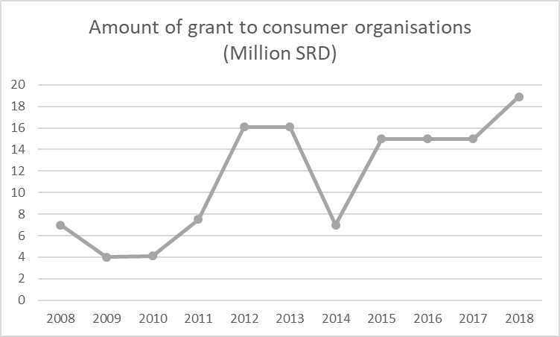
Износ подстицајних средстава за удружења потрошача (у милионима динара)
финансијски подстицаји за удружења потрошача

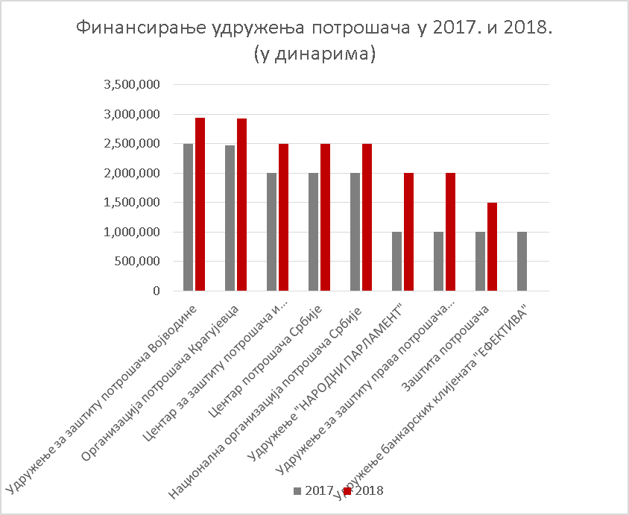
удружења потрошача која су подржана у периоду 2017-18. године

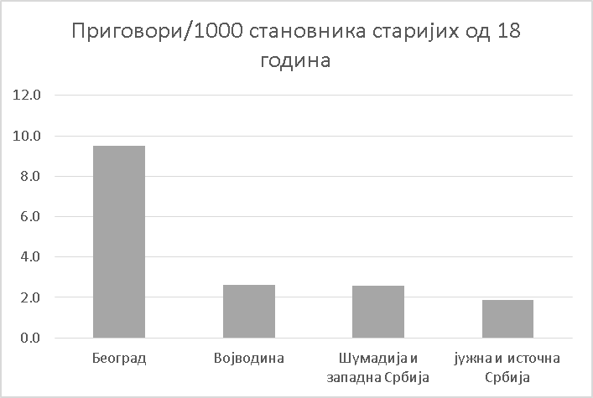
број приговора на 1.000 становника

На основу наведених цифара, евидентно је да Београд није само највећи извор приговора у апсолутним бројкама, већ и у погледу броја приговора на 1.000 становника. Већи однос у случају Београда указује да боља доступност услуга може довести до раста броја приговора и у другим регионима, мада у мањем обиму који би одговарао нивоу потрошње по глави становника у датом региону.

трошкови решавања приговора

Како су финансијска средства која се додељују удружењима саставни део политике заштите потрошача, од изузетне је важности да се ова средства користе на ефективан и ефикасан начин. Ефикасност и делотворност финансирања може се проценити на основу анализе конкурса за достављање предлога у претходним годинама, података из Националног регистра потрошачких приговора (у даљем тексту: НРПП) и система за надзор и извештавање.
С обзиром на то да удружења потрошача редовно пружају услуге потрошачима на дневном нивоу, неопходно је да се гради култура пословања и континуирано развијају одговарајући процеси што захтева стабилан и поуздан финансијски извор и у крајњој линији самоодрживост. Ниво финансирања је у стабилном порасту и параметри и услови финансирања су такође већ годинама предвидиви за подносиоце пријава, с тим да се додела средстава спроводи сваке године. Међутим, оваква динамика у случају редовног пружања услуга смањује могућност дугорочног партнерства, заједничке изградње капацитета и континуираног унапређења услуга.
Одговорност и транспарентност услуга које удружења потрошача пружају су кључне како би се створило поверење грађана у ове институције, а то захтева јасан оквир за одабир ових удружења и унапређивање система на основу кога се прате показатељи и перформансе.
Квалитет решавања приговора се углавном подстиче детаљним приручницима за решавање поднетих приговора, лако доступних алата и примера за е-учење израдe пројеката који подразумевају конкретне консултације и могућности информисања пре достављања пројектне идеје – међутим, такви алати још увек нису максимизирани од стране удружења потрошача.
3.2.3. Локалне самоуправе

Заштита потрошача у ширем смислу подразумева различите врсте информативних, едукативних и саветодавних активности намењене потрошачима које се организују на различитим нивоима територијалне организације. Остваривање права код појединачних приговора потрошача најефикасније се остварује на локалном нивоу, јер потрошачи могу лако и брзо да приступе таквим услугама.
Имајући у виду наведено, очекује се да удружења потрошача и јединице локалне самоуправе остваре партнерску улогу у заштити потрошача на локалном нивоу. Важност ове сарадње препозната је прописивањем активности органа локалне самоуправе у заштити потрошача у члану 129. ЗЗП који укључују подржавање активности удружења и савеза у погледу обезбеђивања финансијских средстава, одговарајућих просторија и осталих неопходних услова за рад, подстицање и подржавање активности усмерених на заштиту потрошача, а посебно информисање, саветовање и едукацију потрошача, подстицање и подржавање учешћа представника потрошача у свим телима која на покрајинском и локалном нивоу доносе одлуке у областима од значаја за потрошаче, као и подржавање рада тела за вансудско решавање потрошачких спорова на својој територији.
Закон о локалној самоуправи („Сл. гласник РС“, бр. 129/07, 83/14 – др. закон, 101/16 – др. Закон и 47/18) такође прописује надлежност локалне самоуправе, која у оквиру обављања својих послова организује службу правне помоћи грађанима, развија комуналне делатности и обавља послове од непосредног интереса за грађане.
Постоје примери добре праксе сарадње између удружења потрошача и локалних самоуправа које у свом буџету алоцирају средства којима пружају подршку удружењима, као што су Центар за заштиту потрошача Сента, Општинска организација потрошача Власотинце, Центар за заштиту потрошача Инђија, Удружење потрошача Кикинде, Удружење потрошача Ужице и Организација потрошача Крагујевац. Међутим, и поред ретких добрих примера, евидентно је да је од 26 евидентираних удружења потрошача тек 6 добило подршку од локалне самоуправе што представља 23% евидентираних удружења потрошача. Додељена подстицајна средства су углавном у релативно ограниченом износу у односу на улогу удружења потрошача и реалним потребама да се та улога и поверење од стране грађана и оправда.

4. ОЧЕКИВАНO СТАЊЕ

Имајући у виду претходан период у коме се област заштите потрошача унапређивала кроз финансијску помоћ невладином сектору, јачање административних капацитета најбитнијих носилаца заштите потрошача, као и измене законодавства, МТТТ је кроз праћење тржишта детектовало неколико битних области које је потребно ојачати. Поред већ наведених, један од изазова који долази са савременим начинима пословања, јесте електронска трговина. Наиме, трошкови потрошача представљају највећи удео у БДП-а како у Републици Србији тако и у ЕУ, резултирајући тиме да начин на који се поменута средства троше има изузетан утицај на привреду. Поверење потрошача у малопродајне канале утиче на повећање привредног раста, а поштовање закона који уређују област заштите потрошача од стране трговаца позитивно утиче на конкуренцију, смањује трансакционе трошкове, доприноси безбедности потрошача и одрживом развоју. Међутим, док у Републици Србији јача привреда и расте потрошња, нарочито путем онлајн канала, потребно је одговорити и на нове изазове који се појављују поред постојећих изазова који су уочени у току претходних година.
Будући да је Република Србија у великој мери хармозована са правним тековинама ЕУ у области заштите потрошача, јачање механизма за спровођење ових закона је један од изазова у наредном периоду. Стратешки циљеви фокус налазе у увођењу делотворнијег и приступачнијег механизма за решавање спорова кроз развој вансудског решавања потрошачких спорова, јачању капацитета и обима заштите колективног интереса потрошача, увођењу делотворнијег система кажњавања, кaо и унапређењу свеобухватнијег мониторинга тржишта. У том смислу се посебно таргетира електронска трговина која изискује посебне мере како би се успоставили механизми за њено праћења и повећала информисаност потрошача и трговаца о евентуалним замкама, али и правилима у обављању оваквог вида трговине. Информисаност потрошача о њиховим правима је најделотворнији превентивни вид заштите и као такав захтева континуиране мере које воде ка успостављању одрживих облика онлајн комуникације и едукације и увођењу теме заштите потрошача у наставне планове и програме.
Анализа тренутне ситуације и неопходних промена у области заштите потрошача базира се на макроекономским показатељима и укључује унапређење законодавства, ефикасност институционалног система, механизме извршења и обавештености потрошача. Стратегија интегрише неопходне промене дефинисањем специфичних циљева, мера и акција, али, у циљу успешне реализације истих, захтева сарадњу свих инволвираних страна, како по питању кадровских, тако и у погледу финансисјских ресурса који су кључни како би се остварили резултати.

4.1. Социјални и економски контекст заштите потрошача

4.1.1. Макроекономско окружење

Привреда Републике Србије бележи сложену годишњу стопу раста (CAGR) од 2,0% у периоду између 2013. и 2017. године, која је износила 5.200 евра по глави становника у 2017. години са обећавајућим растом већим од 10% у последње две године. Процењујући економски учинак Републике Србије поређењем укупног БДП-а по глави становника 27 земаља ЕУ (без Уједињеног Краљевства - у даљем тексту: ЕУ27) са БДП-ом по глави становника Републике Србије, долази се до податка да је исти био највиши 2013. године са 18,4%, након чега је дошло до наглог пада у 2014. и 2015. години. До повећања економског учинка је дошло 2016. и 2017. године, при чему је 2017. године износио 17,9%.

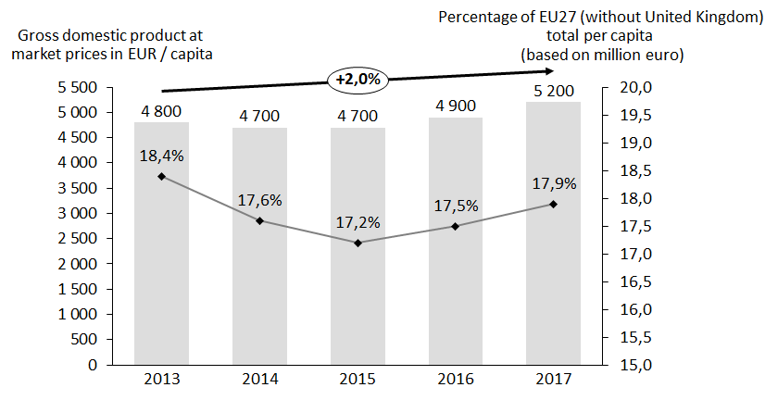
Бруто домаћи производ по тржишним ценама у еврима по глави становника
Проценат ЕУ27 (без Уједињеног Краљевства) укупно по глави становника
(у милионима евра)
Извор: Евростат
БДП по глави становника

Годишња просечна стопа промене хармонизованог индекса потрошачких цена нагло је смањена након 2013. године да би се стабилизовала у распону од 1.3% до 3.3% у годинама 2014. и 2017. Стога, можемо закључити да постоји стабилност у погледу привредног раста, као и потрошачких цена, што омогућава развој трендова, као што је ширење електронске трговине.
Годишња просечна стопа промене хармонизованог индекса потрошачких цена у Србији
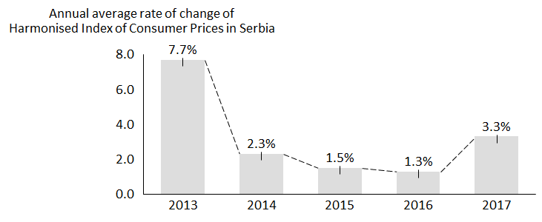
Извор: Евростат
Потрошачке цене

Просечне нето зараде у РСД су се повећале у периоду између 2010. и 2017. године за CAGR од 5,0% да би у 2017. години достигле 47.893 РСД. Ова вредност је близу износа од 395 евра нето зараде (рачунајући по просечном курсу ЕУР од 121,3).

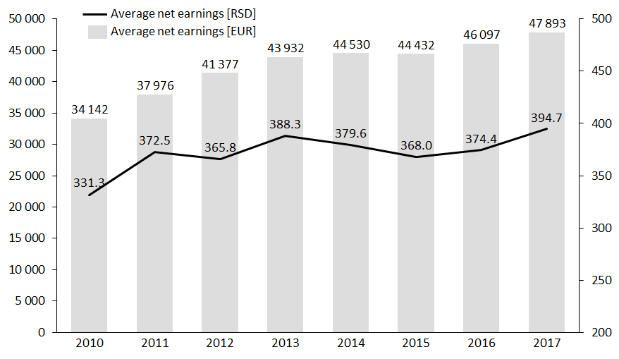
Просечне нето зараде [ЕУР]
Просечне нето зараде [РСД]

Извор: Евростат
Просечне нето зараде

Потрошња домаћинстава

Потрошња домаћинстава у Републици Србији се повећала за око 40% у периоду између 2010. и 2017. године, када је достигла 3.311 милијарди РСД у 2017. години, упркос томе што се популација смањила са 7,29 милиона на 7,02 милиона. Пондери различитих категорија потрошње показују углавном незнатне промене, а постоје само три категорије у којима се бележи промена у саставу већа од 1%: алкохолна пића и дуван са +1,7%, транспорт са -1,3% и рекреација и култура са -1%. Категорије на које утиче дигитализација налазе се на следећем графикону у сивим пољима, а међу њима, дигитализација посебно утиче на 1) храну и безалкохолна пића, 2) алкохолна пића и дуван и 3) одећу и обућу. Ове категорије чине 37% укупних издатака за потрошњу домаћинстава, изражено у РСД 1.225 милијарди.

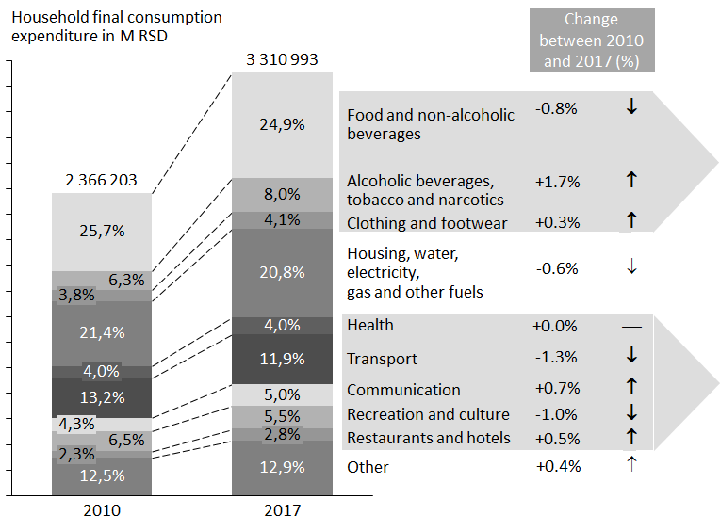
Расходи домаћинстава за финалну потрошњу у милионима РСД
Промена између 2010. и 2017. године (%)
Храна и безалкохолна пића
Алкохолна пића и дуван
Одећа и обућа
Становање, вода, струја,
гас и друга горива
Остало
Здравље

Транспорт

Комуникације

Рекреација и култура

Ресторани и хотели
Извор: Евростат
потрошња домаћинстава

Дигитализација

Главни предуслов за ширење електронске трговине је дигитализација односно процес у коме се различити облици информација конвертују у дигитални облик. Да би се утврдило колико је дигитализација проширена у Републици Србији, анализиран је проценат лица који су користили интернет у периоду од 3 месеца у односу на оне који нису никад користили интернет. Графикон у наставку указује на следећи тренд:
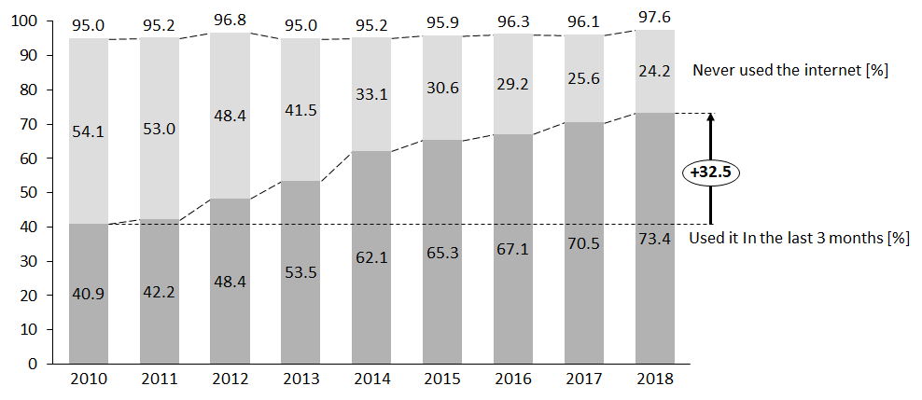
Никада нису користили интернет (%)
Користили су интернет у
протекла 3 месеца (%)

Извор: Евростат
заступљеност интернета

На основу података, јасно је да је у Републици Србији дошло до велике трансформације у вези са дигитализацијом - у поређењу са 2010. годином, када је само око 40,9% лица користило интернет у протекла 3 месеца, у 2018. години тај проценат износи 73,4%. Евростат даје податке о проценту лица која користе интернет најмање једном недељно. Користећи скуп података на основу којег се пореде Република Србија и ЕУ28, Словачка, Мађарска, Хрватска, Румунија и Бугарска, закључује се да је Република Србија у 2018. години евидентно напредовала у погледу заступљености интернета. Поред тога, упоређујући податке различитих земаља и пратећи тенденцију раста истих, јасно је да би Република Србија могла да надмаши одређене ЕУ чланице у наведеном показатељу.
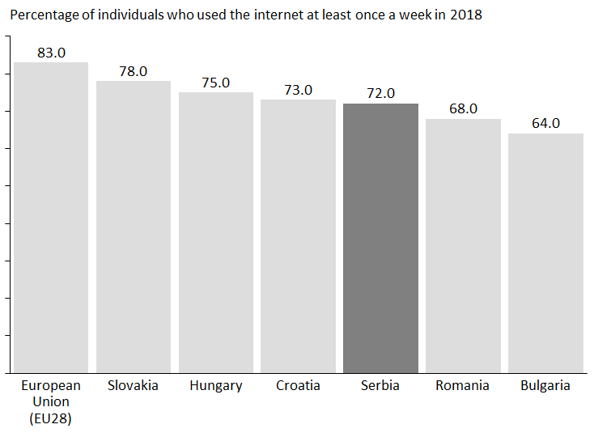
Проценат лица која су користила интернет најмање једном недељно у 2018. години
Европска Словачка Мађарска Хрватска Србија Румунија Бугарска
унија
(ЕУ28)

упоредни подаци о коришћењу интернета

На основу наведеног, процена је да су предуслови за добро успостављену електронску трговину углавном испуњени што је и циљ за наредни период у коме се очекује експанзија ове области.

4.1.2. Ситуација у погледу електронске трговине у Републици Србији

Процењује се да ће приходи на глобалном тржишту електронске трговине износити 2.012 милијарди УСД у 2019. години. Очекује се да приходи имају годишњу стопу раста (CAGR 2019-2023.) од 8,0%, што би довело до тржишног обима од 2.734 милијарди УСД до 2023. године.

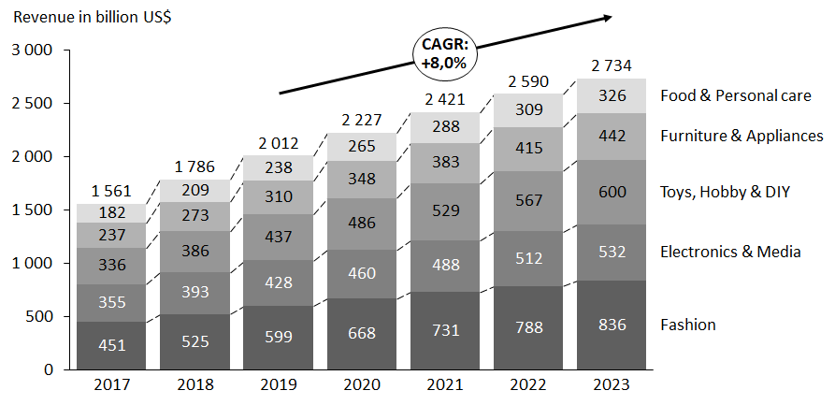
Приходи у милијардама УСД
Храна и лична хигијена

Намештај и кућни апарати

Играчке, материјал за хобије и
„уради сам“

Електроника и медији

Мода

приходи од електронске трговине
Извор: https://www.statista.com/outlook/243/100/ecommerce/worldwide,

Наведени подаци потврђују став да електронска трговина има велики ефекат на малопродајна тржишта, понашање потрошача и, сходно томе, њихову заштиту. Што се тиче Европе, електронска малопродаја у периоду од 2014. до 2018. године показује CAGR од 13,6% са 602 милијарди ЕУР продаје у 2018. години.
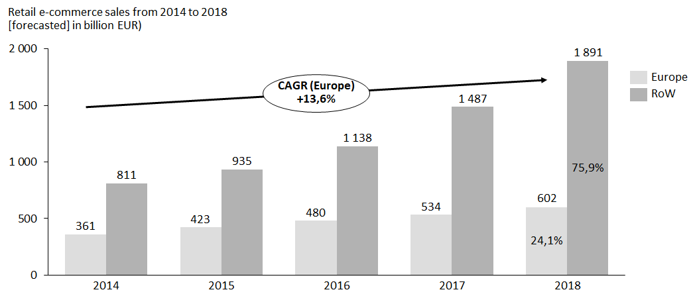
Eлектронска малопродаја од 2014. до 2018. године [предвиђена] у милијардама ЕУР
CAGR (Европа)
+ 13,6%
Европа
Остатак света

Извор: https://ecommercenews.eu/commerce-in-europe-was-worth-e534-billion-in-2017/

раст продаје у електронској трговини

У сврху предвиђања тенденција за наредни период у Републици Србији, као пример је узета суседна земља Мађарска на основу чијег развоја тржишта електронске трговине током протеклих година се може сагледати евентуални развој догађаја.
У Мађарској, годишњи промет у електронској малопродаји у периоду између 2010. и 2017. године повећао се на CAGR oд 21,8% и достигао 1,69 милијарди EUR у 2017. години. Према порталу са статистичким подацима Statista, укупни приходи на тржишту електронске трговине у Мађарској у 2018. години износе 1,895 милијарди EUR са 10,9% раста у односу на претходну годину. Увидом у број онлајн купаца у Мађарској између 2010. и 2017. године, уочава се константан раст у периоду између 2012. и 2013. године када је број онлајн купаца порастао са 1,8 милиона на 3,4 милиона, што је раст од 88,9% за годину дана. То такође значи да је раст у 2013. години износио готово половину укупног раста од 3,4 милиона корисника у периоду од 2010. до 2017. године, што је резултирало са 4,9 милиона онлајн купаца у 2017. години.
Процењује се да је годишњи промет од продаје роба или услуга крајњим потрошачима посредством интернета (B2C) у Републици Србији 0,28 милијарди ЕУР у 2017. години. Ако узмемо у обзир разлику у БДП-у по глави становника за 2017. годину у обе земље, домаћи промет у Србији је на сличном нивоу као у Мађарској у 2013. години. Према Евростату, у 2017. години 31% укупног становништва је користило онлајн продају у протеклих 12 месеци, што је такође веома слично цифрама за 2013. годину у Мађарској, где је 34,4% укупног становништва куповало преко интернета.

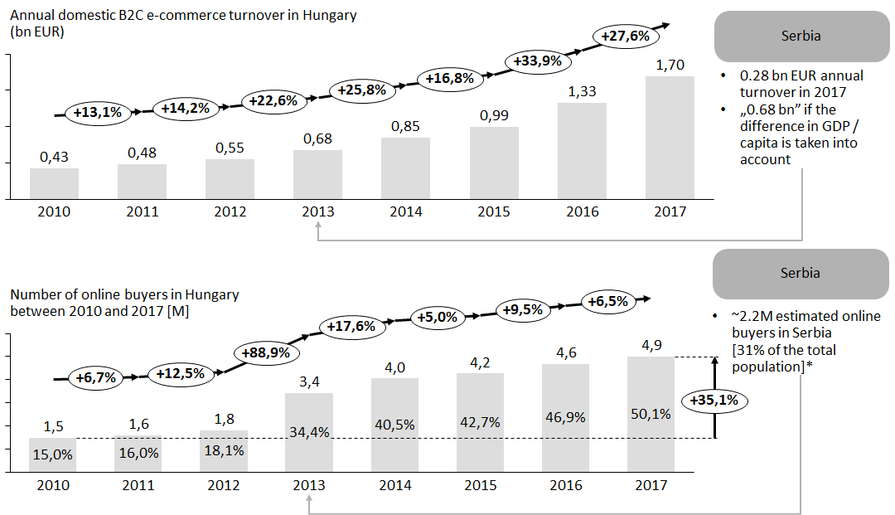
Годишњи промет у електронској трговини у РС по моделу B2C у Мађарској (у млрд ЕУР)

Србија

Србија
♦0,28 бил. ЕУР годишњег
промета у 2017.
♦“0,68 бил.“ ако се узме у обзир
разлика
у БДП по глави становника

Број онлајн купаца у Мађарској између 2010. и 2017. у милионима
♦2,2 милиона процењених онлајн купаца у РС (31% укупне популације)
Извор: Eurostat, statista.com
Раст броја онлајн купаца

Уколико се уради упоредна анализа процента свих лица која су обављала куповину путем интернета са другим земљама, долази се до закључка да је од 2015. до 2017. године Република Србија забележила изузетан раст од 9%.
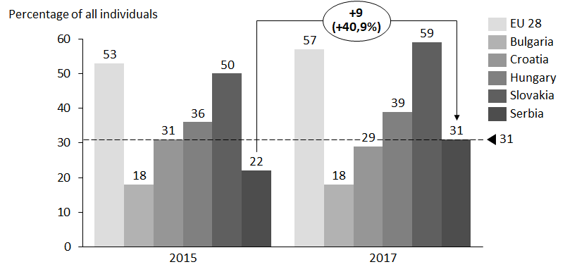
Проценат од свих лица
ЕУ28

Бугарска

Хрватска

Мађарска

Словачка

Србија
Извор: Евростат
упоредни подаци о онлајн купцима

Када је у питању учесталост куповине путем интернета у последњем кварталу 2018. године, са параметрима који представљају куповину коју је обавио потрошач 1-2 пута, 3-5 пута, 6-10 пута и 10+ пута у проценту од укупног броја потрошача који су обавили куповину путем интернета, Република Србија показује висок ниво учесталости у односу на земље у региону. Док је учесталост оваквог вида куповине у Републици Црној Гори, Северној Македонији, Румунији и Бугарској испод нивоа који бележи Република Србија, то је ниво учесталости исти као у Републици Хрватској. Будући да су пројекције у електронској трговини оптимистичне, може се очекивати и пораст броја потрошача који ће куповати 6 до 10 пута у периоду од 3 месеца, што ће допринети расту куповине путем интернета.
Проценат од свих лица
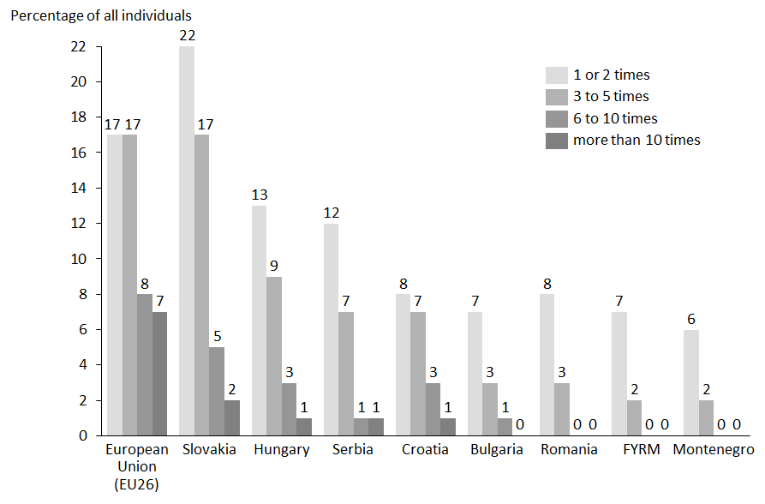
1 – 2 пута
3 – 5 пута
6 – 10 пута
више од 10 пута
Европска Словачка Мађарска Србија Хрватска Бугарска Румунија СМ Црна Гора
унија
(ЕУ26)
Извор: Евростат
учесталост онлајн куповине
Извор: Евростат

Увидом у износ који потрошачи издвајају за робу или услуге које се нуде онлајн продајом, као и у случају учесталости куповине, евидентно је да је Република Србија поново испред већине земаља у региону - Републике Црне Горе, Северне Македоније, Румуније и Бугарске. Овај податак говори у прилог чињеници да је електронска трговина у Републици Србији на напредном нивоу и очекује се њен даљи раст.
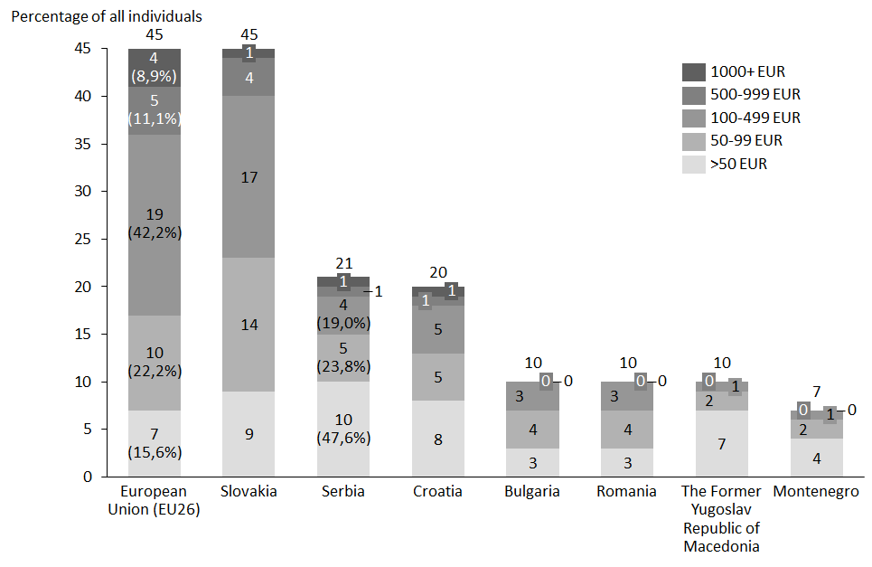
Проценат од свих лица
Европска Словачка Србија Хрватска Бугарска Румунија СМ Црна Гора
унија
(ЕУ26)
Извор: Евростат.
износ утрошеног новца у електронској трговини

Будући да се у области електронске малопродаје параметри као што су износ утрошених средстава за робу или услуге које се нуде путем интернета и учесталости оваквог вида куповине у великој мери подударају, односно да расту истом прогресијом, реално је очекивати да ће и даље показивати исти тенденцију у будућности. Имајући у виду досадашње параметре, као и технологију која прати експанзију онлајн тржишта, очекује се да ће онлајн трансакције забележити раст у кратком временском периоду. Будући да овакав канал продаје захтева и другачији приступ, неопходно је припремити се за очекивану промену у смислу заштите и праћења тржишта.

Кључно
- Република Србија има напредну економију у области електронске трговине
- Очекује се повећање броја онлајн купаца у Републици Србији, па је неопходно адекватно одговорити на потрошачке проблеме настале у области електронске трговине

4.1.3. Потрошачки проблеми

4.1.3.1. Анализа приговора потрошача

Осим доступних макроекономских података, главни извор за одређивање проблема са којима се потрошачи суочавају у погледу остваривања својих права јесте и онлајн платформа Национални регистар потрошачких приговора (у даљем тексту: НРПП) који је ресорно министарство покренуло 2013. године како би потрошачи на брз и ефикасан начин унели своје приговоре директно или преко удружења потрошача. Будући да НРПП користе удружења потрошача којима су додељена подстицајна средства на годишњем нивоу, база података даје пресек стања потрошачких проблема и чини основу за праћење трендова на тржишту, као и ефикасности рада удружења потрошача.
Што се тиче периода на који се односила Стратегија заштите потрошача за период 2013-2018. године, укупан број приговора потрошача примљених између 2014. и 2018. године износио је 91.346, а приговори су поднети путем телефона, е-поште, лично, онлајн или преко НРПП. Највећи број приговора је регистрован 2018. године (26.823), док је број приговора у 2014. и 2016. години био знатно мањи. Међутим, смањен број приговора у том периоду није у корелацији са смањеним бројем прекршаја од стране трговаца или пасивнијим приступом својим правима од стране потрошача, већ са чињеницом да су удружења потрошача у том периоду унос података у НРПП започеле у каснијој фази у односу на претходне године. Имајући ово у виду, може се закључити да у посматраном периоду, а нарочито у периоду 2017. и 2018. године, постоји тренд раста броја поднетих приговора.

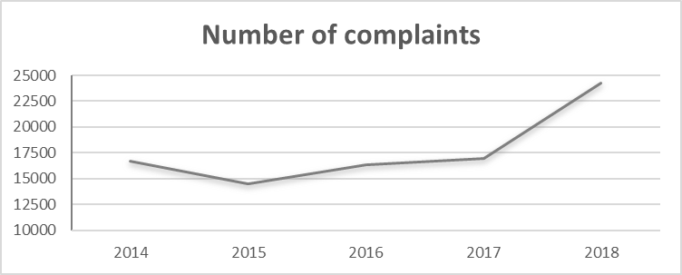
Број приговора
број приговора које су примила удружења потрошача
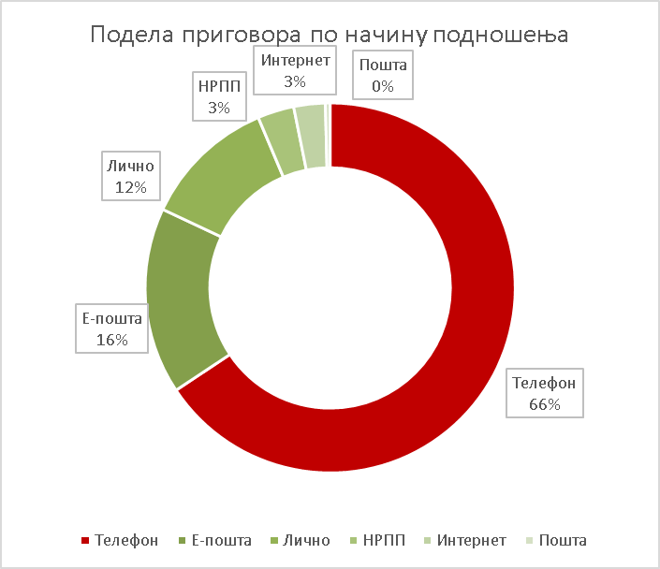
подела приговора по начину подношења

Што се тиче начина регистрације приговора, највише приговора је поднето путем телефона као традиционалнијим начином комуникације са удружењима потрошача, затим путем е-поште и лично, што је на вишегодишњем нивоу и даље начин подношења знатног дела приговора. Број приговора које су потрошачи директно поднели преко НРПП је и даље релативно низак, али бележи константан раст (од 58 у 2016. години до 607 у 2017. години).

Кад је реч о регионалној распрострањености приговора, највећи број бележи се у Београду (36%), Војводини (26%), затим Шумадији и Западној Србији (20%) и Јужној и Источној Србији (18%), док су у 2018. години ови проценти били равномерније распоређени (Београд - 27%, Шумадија и Западна Србија - 22%, Јужна и Источна Србија 18% и Војводина 23%). На основу података закључује се да је број приговора у корелацији са привредним развојем одређених региона, односно платежној моћи потрошача и, самим тим, већој потрошњи. Међутим, број приговора није линеарно сразмеран стању у привреди, указујући на то да проактивност потрошача зависи у одређеној мери од доступности удружења потрошача на одређеној територији, као и од нивоа обавештености потрошача.

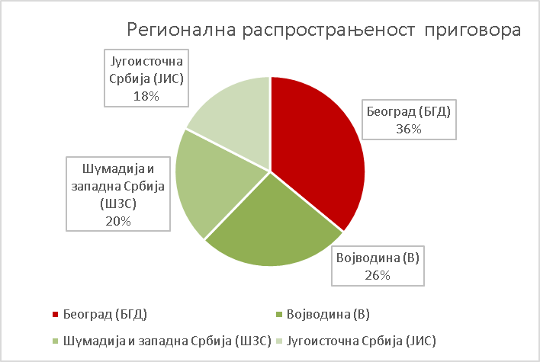
регионална распрострањеност приговора

Анализом градова у којима су поднети приговори долази се до податка да је већина приговора упућена у највећим градовима (Београд - 41%, Нови Сад - 13,5%, Ниш - 10,9% и Крагујевац - 6,4%). 72,2% свих приговора су приговори поднети у четири највећа града, што указује на недостатак једнаке доступности удружења потрошача у мањим градовима и руралним областима у односу на веће градове.

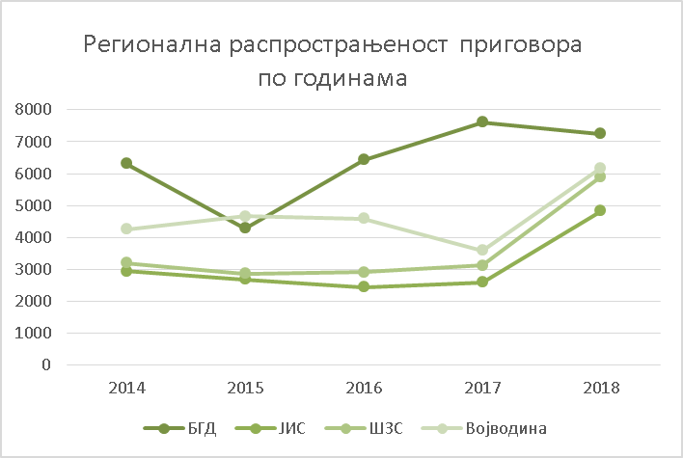
регионална распрострањеност приговора - хронолошки подаци
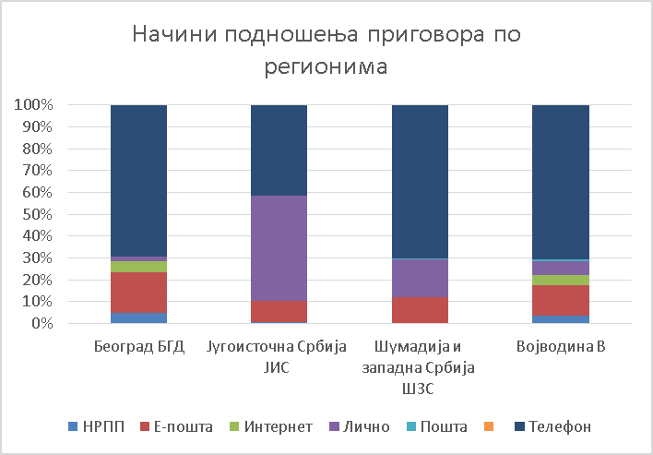
начини подношења приговора по регионима

Као што је наведено, телефон је најчешће средство за подношење приговора на територији Републике Србије, са изузетком југоисточне Србије, где се подношење приговора и даље врши на традиционалан начин - личним путем. Подношење приговора електронским путем износи преко 10% у свим регионима, с тим што је њихов удео највећи у Београду (73,80%) и Војводини (22,70%). Главни изазов у наредном периоду је да се подношење приговора путем електронске поште каналише на НРПП, јер овај систем потрошаче наводи да пруже релевантне податке и да се при самом уносу информишу које удружење је ангажовано на њиховом случају. На овај начин се долази и до користи за удружења потрошача која могу да прикупљају релевантне податке и управљају својим временом. Што се тиче мање развијених региона, традиционални начини подношења приговора и даље ће имати доминантну улогу, уз напомену да мањкавост телефонске везе јесте у константној доступности што као последицу има мању ефикасност у пружању услуга потрошачима. Ово је један од разлога зашто је прелаз са традиционалних средстава на нове канале комуникације које пружа информациона технологија неопходан предуслов за ефикасније спровођење права потрошача.
Међутим, и поред тога што НРПП представља лако доступан начин за подоношење приговора којим се превазилазе недостаци личног подношња приговора и привремена недоступност телефонских веза, мора се узети у обзир и дигитална писменост становништва. У том смислу се НРПП може сматрати решењем у наредном периоду, али се проблем регионалне доступности удружења потрошача још увек решава традиционалним начином комуникације. Неопходно је узети у обзир све разлике које владају на једној територији и прилагођавати услове у складу са потребама и могућностима потрошача.
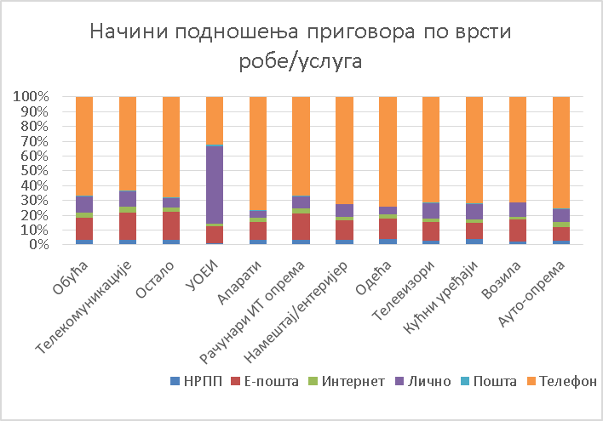
начини подношења приговора по врсти робе/услуга

Анализа начина подношења приговора према категоријама роба и услуга показује да је телефон главни начин комуникације у већини случајева, осим код услуга од општег економског интереса где се приговори у великој мери подносе лично. Објашњење за овакав вид приступа је да поторошачи показују веће поверење у личном контакту, будући да овакаве услуге изискују детаљнији приступ у тумачењу проблема.
Већина поднетих приговора се односи на робу (76,5%), у распону од 70,5% колико је било оваквих приговора у 2014. години до 80,5% у 2018. години где је евидентан пораст удела робе у свим приговорима. То се не може приписати само повећању апсолутног броја приговора који се односе на робу, већ и израженом смањењу приговора који се односе на услуге, што указује на могуће побољшање у овој области.

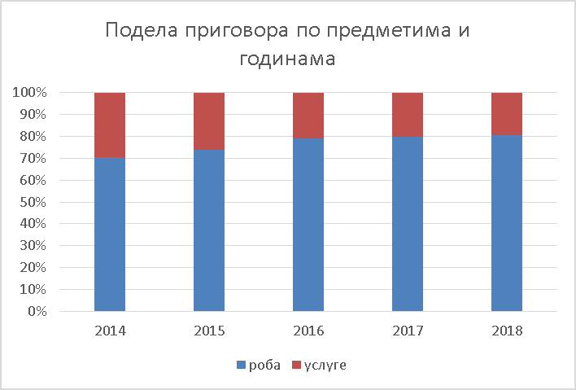
подела приговора по предметима и годинама

У погледу поделе приговора по врстама робе или услуга, издвајају се електронске комуникационе услуге (18,5%), обућа (17,9%), услуге од општег економског интереса (8,9%), рачунари и ИТ опрема (7,3%). Остали приговори односе на кућне апарате (5,2%), намештај (4,2%), телевизоре (3,8%) и одећу (3,8%).

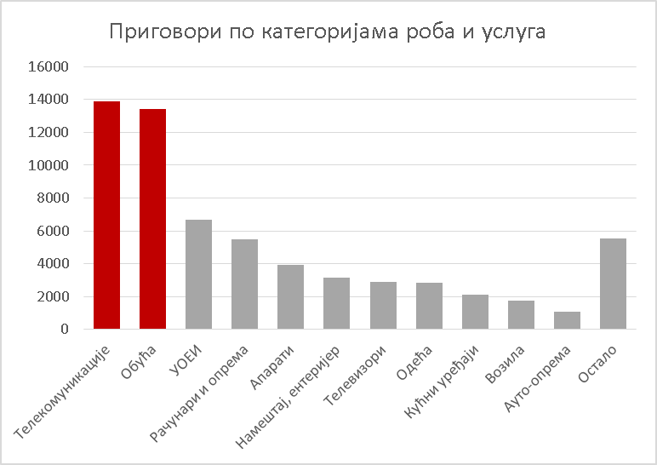
приговори по категоријама роба и услуга

Што се тиче промене у учесталости приговора, број приговора на обућу повећао се и трећу узастопну годину као главни предмет приговора. Годишњи број приговора који се односе на електронске комуникационе услуге варирао је и смањио се у 2018. години, а повећао се број приговора у вези са услугама од општег економског интереса, ИТ, кућним апаратима и намештајем.

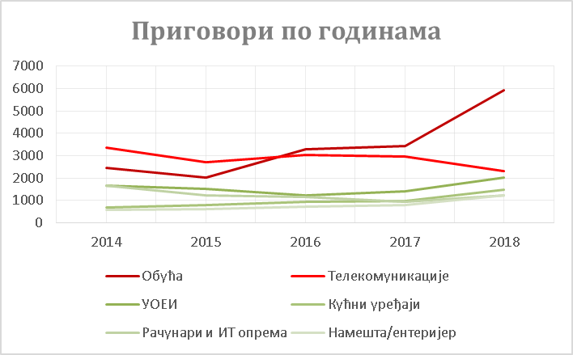
приговори по годинама и по главним категоријама

Према предмету приговора, највећи број приговора потрошача се односи на несаобразност робе и услуга (58,0%), као и на рок и начин одговора на рекламацију (13,9%). Мањи број приговора односи на неиздавање и износ рачуна, гаранцију, обмањујуће пословање, право на раскид уговора, рок испоруке робе и пружање услуга.
Док се у петогодишњем периоду саобразност истиче као најчешћи предмет приговора, приметно је да се од 2016. године повећава број приговора на рок и начин одговора на рекламацију. Тако је у 2018. години ова категорија постала најзначајнија са 41,18% у односу на категорију несаобразности која износи 29,97%. Неиздавање рачуна бележи пад од 2014. године. Анализом ових података долази се до закључка да ниво незадовољства потрошача начином и роком како трговци решавају приговоре расте и да је у наредном периоду неопходно усмерити пажњу на овај проблем.
Што се тиче структуре приговора по врсти помоћи које удружења потрошача пружају потрошачима, а које се односе на пружање савета и информација, посредовања у директном контакту са трговцем, заступањем потрошача у вансудским и судским поступцима, у периоду од 2014. до 2018. године, потрошачи су у већини случајева (49,7%) добили савете, док је 9,5% потрошача добило помоћ у виду директног контакта са трговцем. Међутим, док је 2014, 2015. и 2016. године врста помоћи била готово искључиво саветовање, од 2017. године дошло је до повећања броја посредовања између потрошача и трговца.

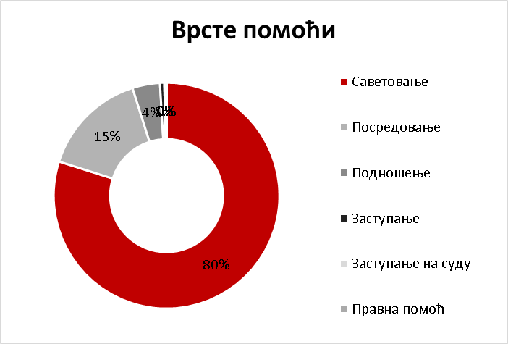
врсте помоћи које пружају удружења потрошача

Када је реч о врсти правне помоћи које пружају удружења потрошача по категоријама роба и услуга, правна помоћи се најчешће пружа у случају приговора на услуге од општег економског интереса (35,9% свих приговора). Када је реч о посредовању, односно директном контакту са трговцем, исто је вршено најчешће у случају електронских комуникационих услуга (26,7% свих посредовања), док је заступање пред судом било најтраженије у случају електронских комуникационих услуга (27,1%) и обуће (16,1%), које су биле и најчешће категорије заступања у вансудским поступцима - електронске комуникационе услуге (20,5%) и обућа (19,4%).
Што се тиче исхода приговора потрошача, у периоду од 2014. до 2018. године најчешће су следеће категорије: остваривање права потрошача у разумном року (34,9%), поука потрошача о њиховим законским правима (30,7%), док упућивање на вансудски поступак и пружање информација заједно чине 5,5% случајева. У 11,7% случајева није било законског права на приговор.

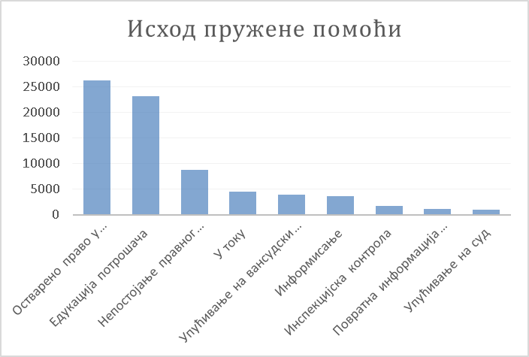
исход пружене помоћи

4.1.3.2. Проблеми који утичу на потрошаче на основу података о управним поступцима

Када су у питању подаци који се тичу најчешћих приговора потрошача, МТТТ поред НРПП који указује на проблеме са којима се потрошачи суочавају, располаже и са подацима који су резултат инспекцијског надзора које врши Сектор тржишне инспекције МТТТ. Инспекцијски надзор се може покренути на захтев потрошача у оквиру управног поступка у којем се испитује трговац или то могу да буду циљане контроле засноване на анализи ризика који се односе на потрошаче.
Осим тога, у складу са чланом 80. Закона о државној управи („Службени гласник Републике Србије“, бр. 79/2005 и 101/2007) Сектор за заштиту потрошача је дужан да, на тражење физичких или правних лица, даје мишљење о примени одредаба закона. У погледу тражења мишљења, у 2018. години најчешћи предмети су се односила на дефиницију и разграничење појмова „саобразност“ и „гаранција“, као и на директну продају путем средстава комуникације на даљину.
Циљане контроле у тематским областима, као што су истицање цене, издавања рачуна, начин решавања рекламација, непоштено пословање и продаја дувана и алкохолних производа малолетницима, обухватиле су 423 случаја инспекцијског надзора, од којих је у 43 случаја покренут управни поступак, а у 46 је поднет захтев судији за прекршаје. Што се тиче права потрошача, тржишни инспектори су обавили 213 службених саветодавних посета пружаоцима услуга и у 91 случају дали препоруке пружаоцима услуга у погледу усклађивања њихове праксе са ЗЗП, што указује на значајну неусаглашеност.
Када је реч о евидентном расту значаја и обима електронске трговине, а у оквиру инспекцијског надзора који се односи на предуговорно информисање и уговоре на даљину, тржишни инспектори су обавили 68 контрола. У 31 случају покренут је управни поступак да би се уклониле неправилности, а у 50 случаја поднет је захтев судијама за прекршаје. Упоређујући број неправилности утврђених у области електронске трговине са бројем неправилности у продајним објектима, јасно је да проблеми заштите потрошача у куповини путем интернета захтевају озбиљан приступ.

Важно је напоменути да, иако се све већи број приговора потрошача које примају удружења потрошача односи на производе, циљане контроле су откриле потенцијално већи ризик у области услуга и нарочито у области електронске трговине.

4.1.4. Електронска трговина и преваре на интернету

Електронска трговина као модеран канал продаје нуди велики број погодности за потрошача, али и трговца, јер пружа лакши приступ производима, удобнији начин куповине и потенцијално ниже цене. Међутим, овај савремени начин куповине са собом носи и озбиљне ризике који се могу сагледати са два аспекта. Једна група ризика се односи на примену одредаба ЗЗП, посебно имајући у виду нове врсте канала електронске трговине и транспарентност таквих канала, док се друга група ризика односи на све већу стопу превара које се дешавају на платформи електронске трговине. Онлајн преваре су намерно обмањивање ради стицања личне користи или у сврху наношења штете другом лицу путем интернета. Један део превара се изврши путем онлајн куповине, а други део путем коришћења разних интернет услуга и софтвера у сврху преваре потрошача или стицања користи од њих на неки други начин. Преваре се могу односити на лажне лицитације, производе који неће бити достављени до крајњег купца, преваре у вези са кредитним и дебитним картицама, преваре са чековима, крађе идентитета и пецање (енг. phishing).
Један од нових облика трговинске размене који је био предмет посебног фокуса Европске комисије, представљају веб сајтови који служе као алати за поређење, где је 97% потрошача из ЕУ упознато са њиховим постојањем, а 85% их је користило. Од укупног броја потрошача који су користили ове сајтове, 65% корисника се суочило са неким проблемом најмање једном, док се 43% њих обратило трговцу или оператору платформе.
Кључна питања везана за веб сајтове за поређење су транспарентност пословног модела, ажурираност садржаја, одговорност за тај садржај и доступност садржаја на веб сајту. Поред тога, истицање цена, потенцијално обмањујуће информације и однос између платформи и садржаја који се упоређују такође су дискутабилни. Непотпуна транспарентност ових платформи последоца је континуираног процеса развоја који је произвео низ различитих платформи које имају другачији приступ прикупљању података, начин стицања прихода, различит принцип поређења трговачких понуда и рангирања и приказивања тих понудa. Кључни проблем са платформама за поређење је у томе што обично пружају довољно информација о оператору, али не и о моделу рада.

Спровођење активне заштите потрошача у електронској трговини захтева циљане и конкретне инспекцијске надзоре за чије спровођење су неопходни одговарајући ресурси. Инспекцијски надзор у модерном окружењу захтева обучено особље, специјализоване протоколе и методологију инспекције, одговарајуће хардверске и софтверске ресурсе. Остварен је велики напредак увођењем института прикривене куповине у Закон о инспекцијском надзору („Сл. гласник РС“, бр. 36/15, 44/18 – др. закон и 95/18), али је у наредном периоду неопходно унапређење примене оваквог вида надзора над тржиштем.
Осим описаних канала за електронско пословање, развој нових могућности, као што су вештачка интелигенција и одлучивање на основу алгоритама или интернет ствари имају озбиљне импликације на заштиту потрошача. У случају вештачке интелигенције или машинског учења, потрошачима је поново тешко да добију јасну, транспарентну слику о логици одлучивања машине, која може дискриминисати потрошаче на основу финансијског статуса и профила, спречавајући потрошача да приступи повољнијим понудама.

Kључно
- Број приговора упућених удружењима потрошача је у сталном порасту. Имајући у виду констатан раст, неопходно је оспособити капацитете за све већи број приговора у наредном периоду, како у електронској трговини, тако и у класичним каналима продаје;
- Распрострањеност приговора није уједначена по регионима, а највише приговора се бележи у Београду, као и у Војводини. Неуједначена распрострањеност је последица неједнаке доступности услуга удружења потрошача, односно мањи број удружења којима се потрошачи могу обратити за помоћ у појединим регионима. Уравнотежена регионална распоређеност услуга је један од изазова на који је неопходно одговорити у наредном периоду;
- Док је саобразност робе у претходним годинама био главни разлог подношења приговора од стране потрошача, у последње две године највећи број приговора се односи на начин на који трговци решавају рекламације. Стога, начин на који трговци решавају рекламације представља још један изазов који је неопходно унапредити у циљу јачања заштите;
- Број приговора потрошача који се односе на услуге се смањује, док је број приговора на робу у константном порасту. Што се тиче врсте робе, обућа и одећа су најбројнија категорија.
- Подаци из извештаја o инспекцијским надзорима указују на неусаглашеност са прописима у области услуга и електронске трговине, док захтеви за тумачење одредаба закона - мишљења који подносе трговци указују на погрешно тумачење поједених одредби.
- Нови облици електронске трговине и потенцијалне преваре представљају ризик за потрошаче, захтевајући да законодавство у области заштите потрошача брже прати промене на савременом тржишту које диктира технолошки развој.

4.1.5. Потрошачка политика и националне политике и политике ЕУ

Када је у питању ЕУ, Република Србија је у области заштите потрошача у фази израде преговарачке позиције у оквиру преоварачког поглавља 28 и у стратешком периоду се очекује њено усвајање и почетак преговора. У складу са програмом преосталог усаглашавања са правним тековинама ЕУ и прегледом будућих административних капацитета за имплементацију, кључне институције које су укључене у рад ПГ 28 ће радити на хармонизацији прописа у области заштите потрошача, као и здравља које је део овог преговарачког поглавља.
Што се тиче тржишта ЕУ, у великој мери се прати развој савремених технологија и ствара адекватан одговор на савремене тенденције. У мају 2015. усвојена је Стратегија јединственог дигиталног тржишта која се ослања на три стуба: бољи приступ потрошача и привредних субјеката дигиталној роби и услугама широм ЕУ, креирање једнаких услова за раст дигиталне мреже и иновативних услуга, као и максимизирање потенцијала за раст дигиталне економије. Приликом средњорочне евалуације ове Стратегије, Европска Комисија је издвојила три главна изазова: обезбедити да онлајн платформе могу и даље да доносе користи европској привреди и друштву, развити европску привреду до њеног пуног потенцијала и заштитити европску имовину обезбеђивањем сајбер безбедности.
У априлу 2018. године, Европска Комисија је, такође, увела Нове погодности за потрошаче који ће додатно ојачати права потрошача у електронској трговини. Ове погодности су усмерене на измене и допуне четири директиве ЕУ које су кључне са гледишта заштите економских интереса потрошача и фокусирају се на Директиву 2005/29/EЗ о непоштеној пословној пракси и Директиву 2011/83/EУ о правима потрошача, уз измене Директиве 93/13/EEЗ о непоштеним условима уговора и Директиве 98/6/EЗ о истицању цене у погледу казни. Предлог колективних тужби за заштиту колективних интереса потрошача, којим се ван снаге ставља Директива 2009/22/EЗ, такође је кључни део пакета. Имајући у виду обавезе Републике Србије у смислу хармонизовања националног законодавства са комунитарним правом, а посебно унапређење заштите колективног интереса потрошача, неопходно је да у наредном периоду Република Србија усвоји измене и допуне ових кључних директива.

Кључно
- Правне тековине Европске уније у области заштите потрошача су у великој мери пренете у национално законодавство Републике Србије;
- Док је пуна хармонизацја националног законодавства са правним тековинама ЕУ у знатној мери постигнута, спровођење и даље представља изазов у неколико области. Ово је нарочито случај код вансудског решавања спорова;
- Политика ЕУ у области заштите потрошача ставља акценат на област електронске трговине, а то би требало да буде случај у наредном периоду и у Републици Србији.

4.6. Изградња капацитета

Изградња капацитета обухвата развој компетенција носиоца заштите потрошача, укључујући представнике судства и трговаца, уз фокус на релевантне актере као што су пружаоци услуга од општег економског интереса. Поред тога, јачање ресурса обухвата и развој нових методологија, а посебно припрему људских ресурса за примену таквих методологија. Јачање људских ресурса спроводи се у неколико нивоа, а нарочито обухвата обуке, радионице, конференције, студијске посете, догађаје у циљу размене праксе и искустава, као и онлајн учење.
Овај вид активности је захтеван у финансијском смислу и у складу са тим, изградња капацитета у области заштите потрошача је у претходном периоду била ограничена на пројектно финансирање из ЕУ фондова. Други вид јачања људских ресурса, односно државних службеника који се баве пословима у области заштите потрошача односи се на спровођење обука које према годишњем плану организују Служба за управљање кадровима, које таргетирају вештине и компетенције са општим карактером, али не и усавршавање у секторској области.
У претходном периоду, у оквиру спровођења ИПА 2009 пројекта „Јачање заштите потрошача у Србији“ од августа 2011. године до маја 2014. годинев и ИПА 2013 Твининг пројекта „Даљи развој заштите потрошача у Србији“ који је реализован у периоду од августа 2017. године до августа 2019. године, спроведене су обуке чије су фокус групе били запослени у надлежним министарствима и регулаторним телима, представници удружења потрошача, тела за вансудско решавање спорова, као и представници судства и привредних субјеката. Поред тога, у оквиру истих пројеката организоване су и студијске посете као посебан вид изградње капацитета, јер поред тога што служе за упознвање са најбољом ЕУ праксом, такође је један од бенефита и ширење мреже будућих партнера у прекограничној сарадњи.
С обзиром на Извештај Европске комисије о напретку Републике Србије за 2018. годину у коме се децидно наводи „Током следећег периода, Србија треба пре свега да: ојача административни капацитет надлежних органа за заштиту потрошача, тржишни надзор и санитарни инспекцијски преглед; ојача опште управљачке капацитете и људске ресурсе, као и финансијску одрживост јавног фонда за здравствено осигурање“, јасан је став Европске комисије о капацитетима Републике Србије да адекватно одговори на обавезе које је потписивањем Споразума прихаватила. Имајући у виду могућности које се тичу даљег развоја компетенција носиоца заштите потрошача које је у претходном периоду континуирано спровођено кроз пројекте финансиране ЕУ фондовима, МТТТ у наредном периоду планира да кроз исте настави изградњу капацитета свих релевантних страна у институционаном оквиру, као и учесника на тржишту.
Посебан акценат ће бити стављен на, поред државних службеника у ресорним минстарствима и представника удружења потрошача који континуирано јачају своје капацитете, представнике локалних самоуправа као једне од недовољно искоришћених носиоца заштите потрошача који својим познавањем потреба на локалу и материјалних ресурса могу да одиграју кључну улогу у погледу доступности заштите потрошача на ширем територијалном обиму. Када су у питању удружења за заштиту потрошача, имајући у виду наведене кључне изазове, као што су неопходност уравнотежене регионалне распоређености услуга ових удружења, као и оспособљавања капацитета за све већи број приговора како у електронској трговини, тако и у класичним каналима продаје, потребно је подстицати умреженост удружења за заштиту потрошача, размену искуства и међусобну сарадњу. С обзиром на вишегодишње искуство удружења која су евидентирана при МТТТ, територијалну покривеност и специјализованост појединих удружења у одређеним областима, координиран рад и сарадња би, уз финансијску подршку ресорног министарства, допринели бољој заштити која би била доступна на широј територији Републике Србије.
Поред тога, имајући у виду изазове савременог тржишта које са собом носи нетрадиционалне видове куповине, неопходно је подизање свести како трговаца, тако и потрошача о заштити права, одоворном понашању и фер пословању у модерном свету дгитализације.
Додатан изазов у овом стратешком периоду предстваља област вансудског решавања спорова које захтева организованији приступ, будући да је досадашња пракса показала недостатке овог вида заштите. Једна од таргетираних група за подизање капацитета, у том смислу, биће тела за вансудско решавање спорова који захтевају систематичнији приступ.
Системски приступ заштите потрошача је један од кључних начина ефективног деловања и као такав у себе инволвира и превентивно деловање које утиче на свест потрошача у смислу познавања својих права и активнијег деловања не само након настанка проблема са трговцем, већ пре и при обављању трансакције. Системски приступ даје највише ефеката у најранијем узрасту када се код деце школског узраста ствара активан одговор на појаве у друштву. Стога, увођењем заштите потрошача у наставни програм Републике Србије планира се подизање свести генерација активнијих потрошача који својим деловањем могу да утичу и на подизање стандарда у самим компанијама. Како би се ова комплексна мера спровела у дело, неопходно је синергично деловање ресорних министарстава, представника школства и удружења потрошача.

4.7. Дигитална заштита потрошача

Потреба за дигитализацијом области заштите потрошача се огледа у неколико нивоа – на нивоу администрације, на релацији потрошач/трговац и на релацији потрошач/администрација. Како је неопходно унапређење е-управе која захтева одговорнију и ефикаснију употребу података, дигитализовање канала које потрошачи користе у обављању трговине, али и у обраћању надлежним органима, то се процес дигитализације у овој области базира на следећим елементима:
- Дигитализација интерних процеса надлежног органа која укључује електронску базу података са приговорима;
- Дигитални алати чија је сврха инспекцијски надзор заштите потрошача у електронској трговини и онлајн платформама;
- Дигитализација комуникације између потрошача и трговаца, као што је подношење приговора електронским путем;
- Дигитални алати за онлајн решавање спорова и
- Дигитални алати за информисање и едукацију потрошача.
Република Србија је већ у претходном стратешком периоду препознала потребу за праћењем развоја савременог тржишта и фокусирала се на израду и покретање регистра потрошачких приговора који се подносе електронским путем. НРПП који је почео са радом 2013. године, додатно је унапређен 2018. године. Новина у унапређеном НРПП је да систем аутоматски, по месту пребивалишта, нуди потрошачу могућност избора удружења које ће решавати приговор, док МТТТ администрира базу података и прати рад удружења будући да су подаци о приговорима садржани у једнообразној структури којом се олакшава анализа проблема потрошача. НРПП је релативно нови алат и последње анализе показују тенденцију раста подношења приговора путем интернета. Овај податак охрабрује у смислу изузетног потенцијала за будући период у коме се очекује пропорционални раст онлајн приговора са дигиталном писменошћу становништва.
Други аспект дигитализације заштите потрошача на који се МТТТ фокусирало био је развој информативне и едукативне интернет странице, на адреси http://www.zastitapotrosaca.gov.rs/, која пружа информације о правима потрошача, обавезама трговаца, као и информативне видео садржаје и одлуке у управним споровима, нарочито у погледу поступака заштите колективног интереса.
Додатни начини електронског управљања овом облашћу, као што су даља дигитализација комуникације са потрошачима, онлајн решавање спорова (такозвани ОДР који уређује засебна Директива ЕУ), као и појачани надзор у области електронске трговине су мере које је неопходно спровести у будућности.

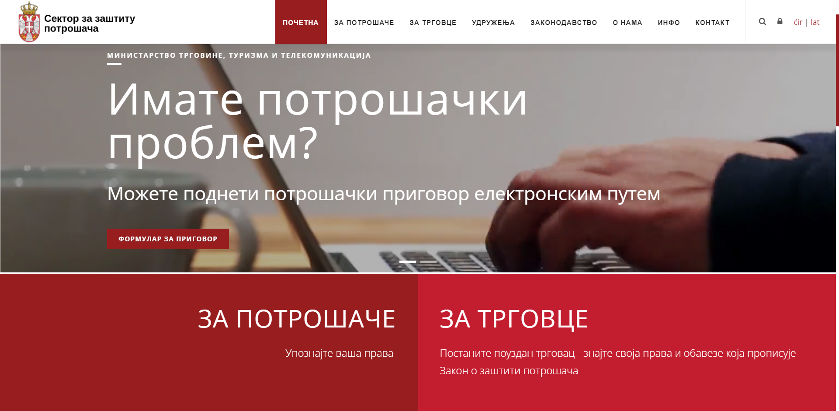Интернет страница Сектора за заштиту потрошача

4.8. Прекогранична заштита потрошача

Будући да Република Србија има статус кандидата, у овој претприступној фази за пуноправно чланство у ЕУ прекогранично решавање спорова у смислу директног контакта између потрошача и трговаца, још увек није обавеза. Међутим, прекогранична заштита потрошача јесте мера коју треба спровести како би се адекватно одговорило обавези сарадње у прекограничним трансакцијама, а посебно имајући у виду брзи раст обима електронске трговине.
Прекогранична заштита потрошача представља релеванти сегмент заштите јер уређује решавање спорова који настају у другим земљама чланицама у којима је трансакцију обавио потрошач из Републике Србије, или у оквиру националних граница, али када је штета нанета потрошачима из других земаља ЕУ. У циљу делотворнијег решавања спорова, неопходан је кооперативни рад надлежних нституција у различитим земљама чланицама.
У овом тренутку Република Србија не располаже конкретним саветодавним механизмима, инструментима за прекогранично решавање насталих спорова, што домаћим и потрошачима из ЕУ додатно онемогућава ефикасан начин за решавање проблема у индвидуалним случајевима. Имајући ово у виду, неопходно је учешће у међународним мрежама за заштиту потрошача, с обзиром на то се на тај начин олакшава и извршење прописа који уређују заштиту потрошача, посебно имајући у виду глобалне пружаоце услуга, велике трговинске ланце и куповину путем интернета. Европске иницијативе као што су Мрежа за сарадњу у области заштите потрошача и акције извршене у оквиру исте (инспекцијске контроле електронске трговине широм ЕУ), као и сарадња у Европској мрежи центара за заштиту потрошача (ECC-net) пружају могућност за брже постизање решења за обе стране у спору. С обзиром на наведено, активан рад и сарадња у овим мрежама представљају активност која предстоји у наредном периоду како би се искорстили потенцијали за делотворнју заштиту на глобалном нивоу.

Кључно
- Систем заштите потрошача у Републици Србији је уређен тако да удружења потрошача имају кључну улогу у пружању савета и информација потрошачима у вези решавања појединачних упита и приговора;
- Имајући у виду да су удружења потрошача у 2018. години поступила по основу 26.823 приговора, подаци из НРПП указују на то да удружења потрошача у највећем броју случајева пружају информације. Неопходно је даље унапређење капацитета удружења потрошача, њихово умрежавање, као и стварање дугорочног партнерства са надлежном институцијом;
- Постојећи систем финансирања заснива се на годишњем пројектном финансирању које је неопходно узимајући у обзир специфичност активности, односно услуга које пружају удружења потрошача;
- Капацитети Сектора за заштиту потрошача МТТТ и даље захтевају даљу изградњу посебно у погледу делотворног спровођења потрошачке политике, с обзиром на то да се недовољан број запослених бави процесом израде закона и заштите колективног интереса потрошача;
- Јединице локалне самоуправе, будући да су носиоци заштите потрошача, имају јасно дефинисану улогу у подстицању заштите потрошача на локалном нивоу у складу са ЗЗП, али овај потенцијал је искоришћен у незнатном броју случајева. Стога, овај аспект заштите захтева посебан фокус у наредном периоду, будући да сарадња која се заснива на трипартитном партнерству (ресорна минстарства-локалне самоуправе-удружења потрошача) може у великој мери унапредити заштиту на локалном нивоу.

4.9. Извршење Закона о заштити потрошача

Хармонизација националног законодавства са правнм тековнама ЕУ у области заштите потрошача је високо оцењена, али саме одредбе закона не могу обезбедти висок ниво заштите без ефикасног спровођења нормативних решења. Извршење прописа подразумева делотворне санкције, ефикасан инспекцијски надзор и могућност заштите колективног интереса потрошача путем ефективних процедура које задовољавају опште интересе, али и одвраћају привредне субјекте од даљих кршења прописаних норми.
Постојећи институционални оквир за заштиту потрошача предвиђа четворостепени механизам за решавање потрошачких спорова: у првој инстанци, потрошачи остварују директан контакт са трговцима у вези са предметом приговора, који резултира или задовољењем потрошачких потреба или незадовољавајућим исходом. У случају да потрошач сматра да његов захтев није испуњен, обраћа се удружењима потрошача за правни савет, помоћ или посредовање у коме удружење контактира трговца у име потрошача. Трећи степен заштите је покретање вансудског поступка решавања спора, а последња инстанца јесте суд, односно подношење тужбе у парничном поступку. Управни поступци нису део механизма за решавање појединачних спорова од 2010. године.
Вансудско решавање спорова као посебна инстанца заштите уређена је у ЗЗП и посебним Правилником о раду тела за вансудско решавање спорова, који утврђује да ресорно министарство сачињава листу тела за вансудско решавање потрошачких спорова који ће имати својство посредника у складу са законом којим се уређује посредовање у решавању спорова. ЗЗП изричито утврђује да се потрошачки спорови могу решити вансудским поравнањем у споровима чија вредност не прелази 500.000 динара и за које не постоји друга процедура (директан контакт између потрошача и трговца или судски поступак који је у току). Предуслов за покретање вансудског решавања потрошачког спора је да је потрошач претходно покушао да непосредно са трговцем реши предмет спора и да су се потрошач и трговац споразумели да ће спор решити пред телом за вансудско решавање потрошачких спорова. Покретање и вођење вансудског решавања потрошачких спорова не искључује нити утиче на судску заштиту.
Добро нормативно решавање ове области, међутим, захтева ефикаснији процес решавања спорова, јер велики удео приговора који примају удружења захтева брже решавање. Подаци показују да је од 2014. године до краја прве половине 2018. године забележено 7.140 случајева у којима су удружења потрошача посредовала код трговца у име потрошача, што представља 9,5% свих примљених приговора. Вансудски поступак је ограничен ненаметањем обавезе трговцима да учествују у процесу, и коначно, судски поступци, поред тога што трају дуго, представљају несразмеран трошак за потрошаче у односу на предмет спора.

4.9.1. Извршни поступак

4.9.1.1. Казнени механизми

Један од кључних инструмената извршења су казне, како на националном, тако и на ЕУ нивоу. У складу са Директивом ЕУ о непоштеној пословној пракси, државе чланице утврђују казне за кршење националних одредби и предузимају све неопходне мере како би се обезбедило извршење ових одредби. Прописане казне морају бити делотворне, сразмерне и имати одвраћајуће дејство, а обавеза државе чланице јесте да обезбеди њихово извршење.
Независно од статуса Републике Србије у ЕУ и преузетих обавеза, за ефикасан систем заштите потрошача је од кључног значаја да казнена политика утиче на смањење учесталости кршења прописа о заштити потрошача, а тиме и на остваривање права потрошача. У складу са одредбама ЗЗП, инспекцијски надзор у области заштите потрошача обављају сектори надлежни за тржишну инспекцију, туристичку инспекцију, електронске комуникације и заштиту потрошача при МТТТ. Поступак инспекцијског надзора уређује неколико закона, пре свега Закон о инспекцијском надзору („Сл. гласник РС“, број 36/15, 44/18 – др. Закон и 95/18), који дозвољава казне у случају непоштовања законских одредби или покретање судског поступка, али не предвиђа изрицање новчаних казни. Овај механизам спречава инспекторе да изричу непосредне казне чиме се умањује могућност делотворног извршења потрошачких прописа. Сразмерна, одвраћајућа природа казни је такође важна за делотворно извршење, али захтева узимање у обзир више различитих чинилаца као што су материјалне околности, озбиљност преступа, трајање незаконитог понашања, добит остварену преступом, начело сразмерности, број оштећених потрошача, величину и обим претрпљене штете, опсег преступа и вредност робе – све оно што утиче на сразмерност, а чега тренутно нема у прописима. Према ЗЗП и у вези са Законом о прекршајима („Сл. гласник РС“, број 65/13, 13/16 и 98/16 – Одлука Уставог суда), не постоји могућност да надзорни органи непосредно казне предузеће, већ казне у прекршајним поступцима изричу судови, а одлуке судова могу бити пролонгиране и несразмерне. Будући да једно од основних начела успешног рада надзорних органа јесте и мора бити ефикасност, то значи да се административне и прекршајне мере морају предузети непосредно након утврђивања прекршаја, а мере које надзорни орган предузме морају бити сразмерне.
Поред казни, мере забране су такође алат којим се трговци могу спречити од даљег непоштовања законских одредаба и одвратити од непоштених пракси у будућности. Када су у питању мере забране, Директива 2009/22/ЕЗ Европског парламента и Савета о мерама забране за заштиту интереса потрошача инкорпорирана је у ЗЗП (чл. 146, 147, 150, 151, 153 и 161) и надлежни органи их примењују у циљу прекида или забране кршења прописа и отклањања даљих ефеката кршења. Решења у управном поступку су такође начин да се трговцу нареди да прекине са кршењем одређених законских норми у вези са случајевима наведеним у члану 156. ЗЗП и у свом раду их примењују тржишни инспектори у оквиру извршења. У случају непостојања делотворних казни, мере забране и опомене остају кључни инструмент извршења тржишних инспектора.

4.9.1.2. Повреде законских одредби

Поред финансијских казни, један од једнако делотворних начина за откривање, заустављање и спречавање повреде закона јесу редовне, циљане и превентивне контроле. Овакве инспекције укључују и инспекције електронске трговине, а фокусирају се на кључне области идентификоване на основу приговора, студије тржишта и кључне области потрошачких прописа, као што су непоштена пословна пракса, неправичне уговорне одредбе, истицање цене и друге. Као што је наведено, начињен је велики напредак законским регулисањем куповине узорака и прикривене куповина чија примена је и почела у случају основане сумње да лице обавља делатност као нерегистровани субјекат, или не издаје рачун. Међутим, с обзиром на то да је ово нови институт инспекције, потребно је, на основу почетних искустава и праксе унапредити исти у циљу ефикаснијег извршења.
Када је електронска трговина у питању, а нарочито платформе и апликације, неопходно је применити конкретне мере и предвидети законске одредбе у тој области. Електронско извршење на првом месту захтева да буде регулисано у погледу коришћења одређених инструмената, као што су лажни идентитети, блокирање вебсајта, и друго. Електронско извршење се у постојећим условима не примењује као конкретан инструмент извршења у заштити потрошача и то представља кључни изазов у наредном периоду, јер услови пословања на савременом тржишту захтевају убрзану адаптацију и ефективан одговор.

4.9.1.3. Колективна правна заштита

Заштита колективног интереса потрошача је поступак установљен чланом 126. ЗЗП као управни поступак који спроводи надлежно министарство. Након спровођења управног поступка, у случају да се утврди да је дошло до повреде колективног интереса потрошача МТТТ доставља захтев за покретање прекршајног поступка надлежном прекршајном суду.
ЕУ заштиту колективног интереса потрошача прописује Директивом 2009/22/ЕЗ, која државама чланицама оставља могућност да бирају имеђу судских или управних поступака у остваривању заштите, под условом да је та заштита делотворна, ефикасна, сразмерна и да казна има превентивно дејство. Директива је први пут пренета у национално законодавство у Закон о заштити потрошача из 2010. године којим је суду дата могућност да води поступке које покрену удружења потрошача евидентирана при министарству задуженом за заштиту потрошача, мада такви судски поступци у пракси нису вођени. У сврху делотворније колективне заштите, 2014. године ЗЗП нормира управне поступке за заштиту колективног интереса потрошача, а што је омогућено одредбама новог Закона о општем управном поступку („Сл. гласник РС“, бр. 18/16 и 95/18 – аутентично тумачење) којим је делокруг управних поступака проширен на гаранције, административне уговоре, административне мере и пружање јавних услуга. Члан 145. ЗЗП прописује да повреда колективног интереса потрошача постоји у три могућа случаја: 1) случају непоштене пословне праксе, односно неправичних уговорних одредби; 2) када се укупном броју од најмање десет потрошача, истоветном радњом, односно на истоветан начин, повређују права од стране истог трговца; 3) када се повређују права укупном броју потрошача који је мањи од броја десет, ако надлежни орган утврди да је дошло до повреде колективног интереса потрошача узимајући у обзир нарочито трајање и учесталост поступања трговца, као и чињеницу да ли такво поступање испољава негативне ефекте према сваком потрошачу у датој чињеничној ситуацији.
Министарство покреће поступак заштите колективног интереса потрошача по службеној дужности када оцени да су испуњени законски услови или на захтев удружења потрошача евидентираних при МТТТ. Поступак спроводи МТТТ и може за последицу имати налог да трговац прекине са кршењем одредби ЗЗП или другог прописа, да отклони утврђену неправилност, да престане са непоштеном пословном праксом и да без одлагања обустави уговарање неправичних уговорних одредаба.
МТТТ има надлежност да, уколико је колективни интерес потрошача повређен, трговцу нареди да предузме одређене радње или да се уздржи од одређених радњи и да поднесе захтев за покретање прекршајног поступка надлежом органу за прекршаје, али не и да заступа потрошаче пред судом у парничним поступцима. Потрошачи могу појединачно тужити трговце, при чему управни поступци неће имати дејство на парнични поступак. Заштита колективног интереса је механизам путем кога МTTT може наредити трговцу да се суздржи од одређених радњи и може утицати на понашање таквог трговца у будућности. Од 2014. године, МТТТ је донело 16 решења о повреди колективног интереса потрошача у вези са пословањем оператoра који обавља делатност електронских комуникација, јавних комуналних предузећа, великих трговинских ланаца и других трговаца. Објављивањем решења на званичној интернет страници, ресорно министарство доприноси развоју боље пословне праксе међу актерима у секторима на које се та решења односе. Међутим, МТТТ нема овлашћења да изрекне новчану казну као последицу управног поступка, већ се ограничава на подношење захтева за покретање прекршајног поступка. Резултат прекршајног поступка може бити новчана казна у висини од 300.000 до 2.000.000 динара за правно лице или од 50.000 до 500.000 динара за предузетнике, али ове казне се ретко изричу и не може се сматрати да њихова висина има довољно репресивно и превентивно дејство када је у питању кршење колективног интереса потрошача. Стварна казна која се изриче одређује се на основу чл. 32, 42. и 50. Закона о прекршајима („Сл. гласник РС“, бр. 65/13 и 98/16 - Одлука УС), што суду омогућава да узме у обзир одређени број чинилаца (тежину, околности прекршаја, степен одговорности и друго) као и да изрекне само опомену. Битан податак је и то да се прекршајни поступак не може покренути или спровести ако је протекло више од годину дана од дана када је прекршај учињен. Међутим, исти закон одређује да у случају трговине робом и услугама, секторски закон може одредити дужи период застаревања, што у случају заштите потрошача, није предвиђено ЗЗП. Ово може имати за последицу да након што је МТТТ спровело управни поступак у вези са заштитом колективног интереса потрошача, не преостаје довољно времена за покретање и спровођење прекршајног поступка по истом питању. Евидентно је да садашњи механизам за заштиту колективног интереса потрошача захтева одређене измене како би произвео делотворне, благовремене, превентивне и сразмерене мере за заштиту потрошача.
Meђутим, поред заштите колективног интереса потрошача, постоји и други вид колективне правне заштите чији је циљ накнада штете која се односи на индивидуалне интересе више потрошача који су претрпели штету или губитак проузрокован истоветном радњом истог трговца. У Републици Србији тренутно није могуће поднети колективну тужбу ради накнаде штете. Када је у питању ЕУ, све државе чланице имају поступак за изрицање мере забране у складу са Директивом 2009/22/EЗ, док је накнада штете иницирањем судских поступака подношењем колективне тужбе доступна у 19 држава чланица од којих је у више од половине ограничена на одређене секторе. Након неколико случајева у којима су били угрожени економски интереси великог броја потрошача са прекограничним последицама, ЕУ је увела поменуте Нове погодности за потрошаче у намери да исте оснажи и омогући им да траже обештећење кроз колективну тужбу. С обзиром на то да је Директива 2009/22/ЕЗ прописивала да суд или управни орган изричу меру забране, али не и могућност обештећења, ово представља јасну намеру ЕУ да сваки вид кршења права већег броја потрошача буде адекватно санкционисан, не само мерама забране, већ и накнадом штете свим потрошачима који су претрпели штету. Kако би се избегла злоупотреба поступка за заштиту колективних интереса потрошача ЕУ предвиђа да удружења потрошача и независнa јавнa телa могу да покрену поступак.
У том смислу би требало и Република Србија да планира мере за унапређење колективне правне заштите и да потрошачима омогући да кроз колективну тужбу траже своја права, односно накнаду штете. Будући да је Уставни суд прогласио неуставним одређене норме Главе XXXVI Закона о парничном поступку које су прописивале поступак за заштиту колективних права и интереса грађана, као и да је 2017. године основана Радна група за израду радног текста Закона о изменама и допунама Закона о парничном поступку која је у свој рад уврстила и механизме за убрзање и евентуално додавање нових посебних парничних поступака са заштиту колективних права и интереса потрошача, у наредном периоду очекује се измена прописа који третирају ову област тако да омогућe потрошачима накнаду штете у оквиру колективне правне заштите.
Поред уочених слабости у заштити колективних интереса потрошача, од изузетне је важности да тако сложене процедуре буду подржане одговарајућим капацитетима и компетенцијама како би били спроведени на свеобухаватан начин и у разумном временском оквиру. Ограничења не смеју бити ни у људским ресурсима у смислу бројности, квалификација и компетентности, јер сложени поступци који би потенцијално могли да трансформишу комплетне секторе захтевају озбиљан и одговоран приступ. Неопходно је, стога, јачати капацитете свих страна које могу да покрену поступак заштите колективног интереса и заштите колективних интереса индивидуалних потрошача како би на адекватан начин одговорили овако комплексној обавези.

4.9.1.4. Судска заштита

Судска заштита права потрошача је четврта инстанца у решавању потрошачких спорова. Члан 140. ЗЗП је потрошачима олакшао покретање судског поступка наводећи да се уколико вредност спора не прелази износ од 500.000 динара, такса на тужбу не плаћа, чиме је судски поступак постао приступачнији механизам решавања потрошачких спорова. Mеђутим, ово не ослобађа потрошача од трошкова правне помоћи који су оптерећење за потрошача. Непостојање судског регистра којим би се утврдио број потрошачких спорова је један од недостатака који је неопходно решити у наредном периоду.
ЗЗП у члану 44. прописује да се месна надлежност суда одређује на основу места пребивалишта потрошача чиме се елиминишу високи трошкови путовања и утрошено време, што је често био случај у споровима у којима су учествовали национални пружаоци услуга чије седиште је у Београду. Такође је важно напоменути, да и поред тога што Закон о парничном поступку уређује трајање судског поступка у потрошачким споровима и наводи да се рочиште одржава у року од 30 дана од дана пријема тужбе и да се пресуда објављује одмах по закључењу главне расправе, дуги парнични поступци су и даље пракса, што потрошаче одвраћа од тражења заштите пред судом. Стога, без обзира на повољне одредбе у погледу потрошачких спорова пред судом, додатни трошкови и трајање поступка у овој области су и даље кључне препреке делотворном решавању великог броја спорова кроз судски поступак.

4.9.1.5. Вансудско решавање потрошачких спорова

Обезбеђен приступ једноставним, ефикасним, брзим и доступним начинима решавања домаћих и прекограничних спорова су основ ефикасне заштите и треба да се односе и на трансакције које се одвијају путем интернета, као и на традиционалне видове трговине.
Вансудски поступак присутан је као механизам за решавање потрошачких спорова од усвајања Закона о заштити потрошача из 2010. године и потрошачима пружа прилику да реше спорове по разумним трошковима и у прихватљивом временском оквиру. Међутим, поступак посредовања покреће се на основу добровољног пристанка потрошача, али и трговца што у великој мери ограничава употребу и примену овог механизма.
Први закон о посредовању у Републици Србији донет је 2005. године. У протеклом периоду показало се да посредовање захтева додатне напоре како би незнатан број поступака показао тенденцију раста, а стране у спору довољно поверења у вансудски механизам.
МТТТ води списак тела за вансудско решавање потрошачких спорова, на којем се тренутно налази девет тела чије квалификације захтевају завршену обуку за посредовање, поседовање лиценце за посредовање и да буду евидентирана у Регистру посредника који води Министарство правде. Међутим, за упис у Листу тела за вансудско решавање потрошачких спорова коју води МТТТ нису потребни додатни услови нити професионално знање у области заштите потрошача.
У току 2016. и 2017. године примљено је 11 захтева за покретање вансудског решавања потрошачког спора, а од тога је шест покренуто и окончано што представља незнатан проценат у односу на број трансакција и приговора које су примила удружења потрошача. Међутим, према подацима НРПП, удружења су у 3.964 случаја упутила потрошаче на вансудски поступак, односно 5,3% од укупног броја приговора у периоду 2014‒2018. године. Ово указује на то да је постојао интерес за вансудско решавање потрошачких спорова, али да су потрошачи, у већини случајева, одустали од поступка. Један од разлога је свакако недостатак поверења у целокупни систем посредовања и то што стране у спору имају много више поверења у државне институције и правосудни систем. Поред тога, трговци нису у обавези да учествују у поступку посредовања, а вредност случајева је често недовољна за надокнаду трошкова посредника чији рад укључује додатне трошкове (као што је неутрални простор за посредовање). Имајући у виду наведено, јасно је да посредници нису довољно мотивисани да посредују у поступку вансудског решавања потрошачког спора. Поред тога, и посредници сматрају да је за подстицање поверења и повећање укупног броја поступака посредовања неопходна едукација грађана и промоција посредовања кроз медијске кампање.
Услед недостатка институционалног решења у које потрошачи традиционално имају највише поверења, вансудско решавање спора још увек није решење за потрошаче. Истовремено, трговци не препознају потенцијал у вансудским механизмима као исплативије у финансијском смислу у односу на судске поступке, али и атрактивније у смислу стварања већег поверења код потрошача као трговца спремног на мирно решавање спора.
Када је у питању сектор финансијских и туристичких услуга, постоје успостављени и развијени законски механизми за вансудско решавање спорова који се примењују у пракси. У области финансијских услуга, потрошачки спорови се решавају у поступку посредовања који води Сектор за заштиту и едукацију корисника финансијских услуга Народне банке Србије. Законом о заштити корисника финансијских услуга јасно се прописује да се вансудско решавање спора одвија пред Народном банком Србије (у даљем тексту: НБС), да је поступак бесплатан и да га спроводе запослени НБС који имају лиценцу посредника. Иако је овај закон оставио отворену могућност коришћења поступка посредовања, у пракси се грађани углавном обраћају НБС јер имају поверења у ову институцију, мада укупан број случајева није већи од неколико стотина годишње. У области туристичких услуга, потрошачки спорови (између потрошача и организатора путовања) решавају се кроз арбитражни поступак пред арбитражним судом Националне асоцијације туристичких агенција (YUTA) у случају да је организатор путовања чланица ове асоцијације. Трошкови арбитражног поступка износе до 5.000 динара и сноси их организатор путовања, док се арбитражни поступак мора окончати у року од 30 дана од датума приспећа свих доказа. Међутим, број приговора је у оба случаја мали у поређењу са бројем приговора које примају удружења потрошача.
Одредбе Директиве о алтернативном решавању спорова инкорпориране су у ЗЗП и Правилник о раду тела за вансудско решавање потрошачких спорова, али то је недовољно да се обезбеди делотворан, функционалан процес алтернативног решавања спорова у Републици Србији. Посредници нису овлашћени да странама у спору намећу обавезујуће договоре, иако Директива о алтернативном решавању спорова отвара ту могућност, док Правилник прописује предуслове за покретање вансудског решавања потрошачког спора - да је потрошач претходно покушао да непосредно са трговцем реши предмет спора и да су се потрошач и трговац споразумели да ће спор решити пред телом за вансудско решавање потрошачких спорова. Услов да стране у спору морају прво да се сагласе како би се покренуо поступак вансудског решавања спора чини решавање спорим и неефикасним.
Узимајући у обзир захтеве за делотворно и ефикасно решавање спорова и тренутно стање у Републици Србији, очигледно је да су кључни изазови учинити вансудско решавање спорова ефикасним, атрактивним за обе стране и делотворним.

Кључно
- Законодавство у области заштите потрошача у Републици Србији је у великој мери хармонизовано са правним тековинама ЕУ, али је спровођење кључно за даље унапређење ове области;
- Неопходно је увођење делотворних санкција са превентивним дејством, будући да инспекција доноси решења, али казне се могу примењивати само кроз прекршајни поступак који има тенденцију да буде пролонгиран;
- Инспекцијски надзор у Републици Србији добро функционише, али је неопходно повећати број и обим специјализованих и фокусираних инспекцијских контрола, односно унапредити делотворне инструменте инспекцијског надзора, као што су тајни купци, е-алати за праћење и откривање онлајн прекршаја и превара;
- Колективна заштита потрошача је важан алат за откривање и заустављање пракси које имају штетно дејство на већи број потрошача, нарочито у случају електронских комуникационих услуга, услуга од општег економског интереса или у случају малопродајних ланаца и у досадашњој пракси у Републици Србији је дала добре резултате. Међутим, расположиви капацитети за спровођење оваквих мера које захтевају комплексан приступ, као и обим исхода ових поступака, су тренутно ограниченог обима;
- Док се спровођењем закона и прописа у области заштите потрошача позитивно утиче на понашање привредних субјеката и заустављају штетне праксе, кључно питање је и решавање нових појединачних спорова;
- Прва инстанца за решавање насталог спора јесу трговци, а све већи број приговора који се тичу рекламационог поступка указује на то да фокус треба усмерити управо на начин решавања рекламација;
- Судски поступци обично дуго трају упркос томе што одредбе грађанског права засебно регулишу потрошачке спорове. Међутим, и поред тога што се не плаћа такса на тужбу чија вредност не прелази 500.000 динара, трошкови додатног парничења не подстичу потрошаче да се обрате судовима;
- Вансудско решавање спорова је тренутно ограничено следећим: мањи број тела за вансудско решавање спора која су регистрована при МТТТ и при Министарству правде, непостојање посебне квалификационе обуке у области заштите потрошача за ова тела, неповерење потрошача у ванинституционални начин решавања спора, добровољност у улазак у вансудски спор и плаћање накнаде за поступак. Све заједно резултира обесхрбрујућим бројем спорова који се решавају вансудским путем;
- Делотворно, ефикасно и подједнако доступно решавање спора по приступачним ценама је кључно за даље јачање заштите потрошача у наредном периоду.

4.10. Познавање права потрошача
Питање подизања нивоа свести потрошача је неизоставни фактор развоја ове области и фокус даљих мера у том смислу може се наћи у истраживању Републичког завода за статистику Србије о употреби информационо-комуникационих технологија из јануара 2017. године, којим је било обухваћено 2.800 домаћинстава и 2.800 појединаца. Главни релевантни налази показују да 99,6% домаћинстава поседује ТВ, 90,5% домаћинстава поседује мобилни телефон, 43,7% домаћинстава поседује лаптоп, 68,1% домаћинстава поседује рачунар, 68,0% домаћинстава поседује интернет прикључак (што је повећање од 3,3% у односу на 2016. годину), а 53,6% домаћинстава поседује 3Г мобилну телефонску мрежу. Преко 3.120.000 особа свакодневно или скоро свакодневно користи рачунар, преко 4.946.000 особа користи мобилни телефон, преко 3.300.000 особа свакодневно или скоро свакодневно користи интернет, 28,3% испитаника обавило је куповину/наручивање робе или услуга путем интернета у последња три месеца, 13,0% испитаника пре више од три месеца, а 8,8% пре више од годину дана. Ово указује на чињеницу да је телевизија још увек главни канал информисања, али је висок ниво употребе интернета и мобилних комуникација који на тај начин представљају кључне, одрживе и ефикасне комуникационе канале.

Република Србија је у последњих неколико година, а посебно од 2011. године кроз поменута два пројекта финансирана из ИПА фондова успоставила сарадњу са свим релевантним заинтересованим странама у овој области и спровела мере на унапређењу заштите и промоције права и интереса потрошача у Републици Србији, у складу са законодавством и најбољим праксама ЕУ. Тако су одржани потрошачки сајмови у највећим градовима и у најпосећенијим тржним центрима, припремљени су и емитовани радио и видео спотови који су третирали теме релевантне потрошачима, а на основу броја приговора у тој области, као и актуелности у датом тренутку. У оквиру пројеката организовано је окупљање стручњака за заштиту потрошача како би се обезбедио форум за расправу и давали правни савети за боље разумевање и коришћење права потрошача у пракси. Поред тога, финализирано је ажурирање интернет странице Сектора за заштиту потрошача МТТТ уз обезбеђење његове доступности особама с инвалидитетом, урађена је припрема информативних и промотивних материјала са одговарајућим садржајем за сваку циљну групу, као и надоградња НРПП за евидентирање приговора и упита потрошача.

Као што је напоменуто, Сектор за заштиту потрошача МТТТ администрира сопствену веб страницу, што је редак пример обраћања корисницима у оквиру државних органа, али су уочени одређени недостаци који се тичу комуникационих активности, укључујући ту и промоцију рада МТТТ и његових резултата. Потрошачи у Републици Србији врло су активни када је реч о тражењу информација о правима потрошача. Стога је један од недостатак неприсуство области заштите потрошача на друштвеним мрежама, будући да су исте постале уобичајени комуникациони алат у савременом свету. Међутим, имајући у виду брзину размене информација, очекивања корисника социјалних мрежа и доступност истих 24 сата, ова активност захтева озбиљан приступ и јачање капацитета у наредном периоду како би се успоставили професионални и одговорни канали комуникације.
Анализом досадашњих истраживања и праћењем тржишта, уочено је да је потребно таргетирати одређене демографске групе: особе старости 7–19 године и особе старе 65 година и више, потрошаче у руралним областима, особе са нижим нивоом образовања и нижим зарадама. Општи циљеви комуникационог плана су:
- припрема и покретање медијске кампање, укључујући специјализоване ТВ и радио-спотове који ће бити креативни и привлачни за публику
- ажурирање изгледа веб сајта MTTT и обезбеђење његове доступности особама с инвалидитетом
- отварање и вођење налога на друштвеним мрежама ради бољег повезивања потрошача
- припрема информативних и промотивних материјала с одговарајућим садржајем за сваку циљну групу
- развој савремених видова комуникационих канала који на брз начин нуде информације у области заштите потрошача
- надоградња НРПП у којем се евидентирају приговори и упити потрошача.

- Кључно
- Подизање свести је континуиран процес и захтева сарадњу свих актера у том смислу, како би се постигли ефикаснији и делотворнији резултати. У наредном периоду предстоји низ активности које ће таргетирати посебно осетљиве групе потрошача, а теме које би у наредном периоду требало третирати јесу и питања која се тичу дигтитализације.

5. ЦИЉЕВИ СТРАТЕГИЈЕ

5.1. Општи циљ

Општи циљ Стратегије заштите потрошача је потпунија заштита потрошача у Републици Србији у складу са најбољом ЕУ праксом и унапређен систем заштите потрошача као одговор новим изазовима на светском тржишту

5.2. Специфични циљеви

Специфични циљеви стратегије идентификовани на основу анализе ситуације су следећи:
- СПЕЦИФИЧАН ЦИЉ 1: Јачање заштите права и интереса потрошача унапређењем законодавног оквира
- СПЕЦИФИЧАН ЦИЉ 2: Eфикаснији систем инспекцијског надзора у области заштите потрошача
- СПЕЦИФИЧАН ЦИЉ 3: Унапређење механизма за вансудско решавање потрошачких спорова
- СПЕЦИФИЧАН ЦИЉ 4: Јачање капацитета и ресурса институционалног система за заштиту потрошача
- СПЕЦИФИЧАН ЦИЉ 5: Већа информисаност и подизање свести јавности о правима и интересима потрошача.

У складу са општим циљем, дефинишу се следећа општа водећа начела:

- Делотворност: политика заштите потрошача треба да буде делотворна, што подразумева да је спровођење законских одредаба у свакодневној пракси, независно од облика и канала продаје, једнако важна као и постојање одговарајућих правних прописа;
- Ефикасност: стратегија треба да садржи решења којима се остварује дефинисани циљ на економичан начин, обезбеђујући најбољу вредност за уложена средства у односу на специфичан циљ;
- Партнерство и супсидијарност: стратегија треба да се спроводи кроз сарадњу државних институција у области заштите потрошача, удружењима потрошача, као и са тржишним учесницима и њиховим представницима, кроз дугорочна партнерства. Проблеми се најефикасније решавају на оном нивоу на коме настају, а то захтева сарадњу са релевантним партнерима;
- Једнакост и доступност: заштита потрошача треба да буде доступна за све, не доводећи у питање место боравка, старосно доба, друштвени статус и приходе;
- Целовитост: стратегија заштите потрошача треба да обухвата све облике трговине, укључујући традиционалне канале трговине и онлајн трговину, као и сервисе у којима потрошачи не плаћају за услугу већ дају податке и информације пружаоцима услуга;
- Изводљивост: број и област примене предложених активности треба да буду изводљиви у смислу трошкова, рокова и сложености, узимајући у обзир да стратегија може садржати и оне мере које се финансирају из страних фондова.

6. МЕРЕ

Стратегија спроводи своје циљеве кроз низ мера усмерених на одређене области заштите потрошача кроз повезане акције. И поред тога што су мере директно повезане са остваривањем специфичних циљева, између појединих мера постоји корелација, односно њихова међусобна зависност у циљу ефикаснијег спровођења.

СПЕЦИФИЧАН ЦИЉ 1: Јачање заштите права и интереса потрошача унапређењем законодавног оквира
Мера 1.1: Унапређење постојећег законодавства у области заштите потрошача
Мера 1.2: Израда подазконских аката у складу са усвојеним Законом о заштити потрошача

СПЕЦИФИЧАН ЦИЉ 2: Eфикаснији систем инспекцијског надзора у области заштите потрошача
Мера 2.1: Побољшање мера у вези са инспекцијским надзором у области заштите потрошача

СПЕЦИФИЧАН ЦИЉ 3: Унапређење механизма за вансудско решавање потрошачких спорова
Мера 3.1: Jaчање капацитета тела за вансудско решавање потрошачких спорова
Мера 3.2: Подизање свести јавности о вансудском решавању потрошачких спорова

СПЕЦИФИЧАН ЦИЉ 4: Јачање капацитета и ресурса институционалног система за заштиту потрошача
Мера 4.1: Јачање капацитета и ресурса организационе јединице за заштиту потрошача
Мера 4.2: Развој партнерства и услуга које пружају удружења за заштиту потрошача и локална самоуправа
Мера 4.3: Обезбеђивање система за пружање услуга информационих технологија у сврху заштите потрошача

СПЕЦИФИЧАН ЦИЉ 5: Већа информисаност и подизање свести јавности о правима и интересима потрошача
Мера 5.1: Информисање опште јавности о правима потрошача
Meра 5.2: Едукација деце школског узраста о правима потрошача
Мера 5.3: Едукација и информисање трговаца о њиховим законским обавезама
Мера 5.4: Повећање транспарентности електронске трговине

7. АНАЛИЗА МЕРА

7.1. Ефекти мера у оквиру Специфичног циља 1

Економски ефекти - ове мере су усмерене на примену правних прописа о заштити потрошача ревизијом система санкција и по потреби увођењем делотворнијих санкција које ће довести до бољег поштовања закона од стране трговаца. Санкције треба да буду сразмерне штети коју трговци потенцијално могу да проузрокују потрошачима намерним или ненамерним активностима којима крше законодавство у области заштите потрошача. Унапређење система санкција се састоји од четири међусобно повезане акције које обухватају евалуативну студију и студију процене утицаја, као и измену ЗЗП у погледу казнених одредби, налога за инспекцијски надзор и мера забране. Све наведено би требало да позитивно утиче на конкурентност привредних субјеката на домаћем и иностраном тржишту и на стварање здраве конкуренције која почива на фер пословању и поштовању законских одредаба.

Ефекти на друштво – с обзиром на то да мера предвиђа увођење санкција које ће довести до бољег поштовања закона од стране трговаца, као и унапређење заштите колективног интереса потрошача, очекује се да ће иста имати позитиван утицај на друштво

Ефекти на животну средину – изабрана опција не представља ризик по животну средину и здравље људи.

Анализа управљачких ефеката – мера не захтева увођење организационих, управљачких и институционалних промена, али ће се активнији и ефикаснији надзор над тржиштем остварити кроз увођење прекршајних налога којим ће се вршити санкционисање за одређени број прекршаја предвиђених Законом, а у погледу којих је до сада било неопходно подносити захтеве надлежном прекршајном суду.

7.2. Ефекти мера у оквиру Специфичног циља 2

Економски ефекти – у оквиру ове мере не постоје додатни трошкови за привреду.

Ефекти на друштво - инспекцијски надзор је принудно средство у заштити потрошача којим се обезбеђује примена правних прописа. Међутим, да би био делотворан, инспекцијски надзор треба да обухвати довољан број лица и треба да буде усмерен на одређене одредбе прописа о заштити потрошача чије кршење би имало штетан утицај на потрошаче посебно осетљиве друштвене групе. Обављање циљаног и превентивног инспекцијског надзора са нарочитим освртом на непоштену пословну праксу и новонастале облике електронске трговине ће позитивно деловати и на квалитет и цену роба и услуга.

Ефекти на животну средину - изабрана опција не представља ризик по животну средину и здравље људи.

Анализа управљачких ефеката - мера не захтева увођење организационих, управљачких и институционалних промена, већ инсистира на даљем унапређењу капацитета инспекцијских органа и бољој координацији релевантних актера у систему заштите потрошача.

7.3. Ефекти мера у оквиру Специфичног циља 3

Економски ефекти – Вансудско решавање спорова у Републици Србији је кључно питање за даље унапређење система заштите и неопходно је његово унапређење како би се омогућило правовремено решавање спорова за све, са приступачним трошковима. Механизам вансудског решавања спорова мора да буде у складу са строгим начелима дефинисаним у Директиви ЕУ о алтернативном решавању спорова и важно је да то буде механизам који делује у једном правцу, односно да само потрошачи могу покренути спор против трговаца. Ненаметање обавезе трговцу да учествује у вансудском решавању спора је у корелацији са незнатним бројем случајева, што јасно указује да би учешће у овом поступку требало да буде обавезно и да се примењују строги захтеви у вези са роком у коме се поступак мора покренути. И поред тога што би поступак вансудског решавања спора био обавезан за трговце, привредни субјекти неће имати додатна финансијска оптерећења, јер ће рад тела за вансудско решавање потрошачких спорова бити финансирана од стране МТТТ.

Ефекти на друштво – изабрана мера ће имати изузетан позитиван утицај на друштво у целини, јер ће потрошачима омогућити приступ вансудском решавању спорова без трошкова. Будући да ће учешће трговаца у оваквом мирном начину решавања спора бити обавезно, то ће директно утицати на смањење судских спорова у области заштите потрошача који представљају финансијско оптерећење за обе стране у спору. Будући да ће МТТТ финансирати тела за вансудско решавање спора, што до сада није био случај, то ће имати позитиван ефекат на запошљавање, односно ангажовање оних појединаца који испуњавају услове за обављање послова који се тичу вансудског решавања спора.

Ефекти на животну средину - изабрана опција не представља ризик по животну средину и здравље људи.

Анализа управљачких ефеката - Унапређени систем за вансудско решавање спорова надоградиће се на постојећи институционални оквир и ресурсе посредника, док ће измене одредаба закона који уређује заштиту потрошача даље предвидети делотворно решавање спорова за значајан број потрошача, у разумном року.

7.4. Ефекти мера у оквиру Специфичног циља 4

Економски ефекти – мера не намеће додатне трошкове привреди.

Ефекти на друштво – најзначајнији ефекат ове мере јесте унапређење удружења потрошача и њихова сарадња за јединицама локалне самоуправе како би заштита потрошача била доступна на целокупној територији Републике Србије. Партнерство МТТТ са удружењима потрошача ојачаће са циљем да се обезбеди стабилна сарадња, квалитетно и одговорно пружање услуга и доступност услуга грађанима. Да би се обезбедио стабилан квалитет услуге, ова мера ће обухватати и проверу могућег развоја система за управљање финансијама и учинком удружења потрошача, као и обезбеђивање активности којима се изграђују њихови капацитети. У смислу обезбеђивање територијалне доступности удружења потрошача широм Републике Србије, ова мера подразумева и укључивање локалне самоуправе кроз партнерство са удружењима потрошача. У циљу делотворнијег укључивања јединица локалне самоуправе у систем заштите потрошача, развиће се модел партнерства локалне самоуправе, удружења потрошача и надлежног министарства са циљем да се омогући рад удружењима и у руралним регијама у којима саветодавне услуге удружења потрошача нису још увек доступне.

Ефекти на животну средину - изабрана опција не представља ризик по животну средину и здравље људи.

Анализа управљачких ефеката - капацитети и способности организационе јединице за заштиту потрошача МТТТ морају се ојачати ради обезбеђивања ефективне политике, бољег извршења, ефектнијег институционалног система и појачане свести о правима потрошача. МТТТ игра вишеструку улогу у потрошачкој политици што укључује селедеће: развој политике заштите потрошача, унапређење законодавног оквира, извршење поступака који се односе на заштиту колективног интереса потрошача, подршку удружењима потрошача и надзирању њиховог рада, извештавање и анализу приговорима потрошача, координацију с другим учесницима у институционалном систему заштите потрошача, као и подизање свести и образовање потрошача. Овакав вид одговорности захтева адекватне кадровске капацитете и контиуирану обуку запослених.

7.5. Ефекти мера у оквиру Специфичног циља 5

Економски ефекти – мера не намеће додатне трошкове привреди, али ће имати позитиван ефекат на трговце, с обзиром на то да поједини трговци нису оспособљени да правилно у пракси спроведу обавезе из Закона о заштити потрошача, те услед тога прекршаји и повреде интереса потрошача настају ненамерно или услед немара. У оквиру мере, трговци би требало да добију подршку у виду правилне примене закона.

Ефекти на друштво - свест потрошача о њиховим правима мора се побољшати да би се достигао висок ниво свести, без обзира на географски или друштвени статус. Мера је намењена посебно осетљивим друштвеним групама као што су деца школског узраста, док активности на подизању свести јавности треба спровести у синергији ресорног министарства и невладиних организација.
Информативне активности требало би да допру до различитих друштвених група потрошача у свим територијалним областима путем одговарајуће комбинације комуникационих и едукативних поступака, укључујући информативне догађаје, гостовања запослених у надлежним институцијама у средствима јавног информисања у циљу информисања шире јавности. Посебан вид едукативних активности усмерен је на увођење потрошачких тема у наставни програма где је фокус група деца узраста од 7 до 19 године. С обзиром на то да они представљају „дигитални нараштај“ који одраста уз стални приступ дигиталним алатима и изложен је дигиталном окружењу на њихову културу и социјализацију утичу информације које добијају са интернета. Имајући ово у виду, отворени су за новине, упознати су са начином живота и животним окружењем у другим земљама, редовно користе услуге електронске трговине и услед тога представљају потрошаче развијене свести. Утицањем на циљну групу кампања може допрети и до родитеља.

Права потрошача морају се подједнако обезбедити и у онлајн трговини путем веће транспарентности, јасних смерница и појачане контроле. Потрошачи који купују и користе услуге на интернету нису у потпуности упознати ни са потенцијалном претњом која се налази на различитим каналима, попут традиционалних интернет продавница, платформи и апликација, ни са кључним карактеристикама које би требало да потраже када проверавају поузданост интернет странице и у трансакцијама повезаним са уговорима на даљину. Мера је осмишљена тако да позитино утиче на знање потрошача о свим аспектима њихових права и обавеза приликом обављања трансакција електронским или традиоционалним путем.

Ефекти на животну средину - изабрана опција не представља ризик по животну средину и здравље људи.

Анализа управљачких ефеката – изабрана опција не утиче на организационе, управљачке и институционалне промене.

8. ПРАЋЕЊЕ И ЕВАЛУАЦИЈА
Дефиниција

Праћење обухвата редовно прикупљање, обраду и анализу података и информација о реализацији Стратегије, укључујући и пружање услуга финансираних од стране МТТТ да би се утврдило да ли се реализација спроводи у складу са роковима и циљевима, правовремено спречило одступање од циља и пружила подршка доношењу одлука о корективним мерама.
С друге стране, евалуација представља периодичну активност која има за циљ анализу резултата и утицаја Стратегије, ефикасност и ефективност реализације, као и проналажење узрока одступања или проблема у вези с реализацијом или нових социоекономских догађаја који утичу на потрошачку политику.
Показатељи представљају кључни алат за праћење и евалуацију и утичу на опредељење који мерни алат ће се користити и циљеве са којима се може упоредити напредак.

Праћење

Прикупљање електронских података, евиденција и њихова обрада у оквиру рада Националног регистра потрошачких приговора пружа подршку брзој и правовременој анализи у циљу праћења.
У случају стратешких активности припремају се две врсте извештаја о праћењу:
- Извештај о ex-post анализа најкасније у року од 120 дана по истеку сваке треће календарске године од дана усвајања, као и финални извештај који се подноси Влади на усвајање најкасније шест месеци након истека примене ове стратегије;
- Акциони план Стратегије, најкасније у року од 120 дана по истеку сваке календарске године од дана усвајања.
Праћење извршења мера и циљева Стратегије врши МТТТ и Национални савет за заштиту потрошача, који преко органа државне управе надлежног за координацију јавних политика Влади подноси извештај из области заштите потрошача и о реализацији Акционог плана ради спровођења Стратегије. У циљу ефикаснијег мониторинга извршења овог документа и пратећег Акционог плана, неопходно је пратити тенденције које утичу на потрошачку политику, спроводити анализу потрошачких приговора, вршити процену напретка у складу са показатељима, анализу одступања и евентуалних проблема са предлогом корективних мера. Извештај о праћењу је намењен одговорном лицу из организационе јединице за заштиту потрошача који заједно са руководиоцима ове организационе јединице, одговорним лицима тржишне инспекције и туристичке инспекције Министарства трговине, туризма и телекомуникација доставља предлог извештаја Националном савету за заштиту потрошача на даље разматрање.

ECC-Net (2017): Fraud in Cross-border E-commerce, p. 3. https://ec.europa.eu/info/sites/info/files/online_fraud_2017.pdf

